Propuesta de Programa Nacional de Protección de Datos Personales (PRONADATOS) 2022-2024

Índice

Introducción al PRONADATOS 2022-2024 **2**

Antecedentes: Avance y permanencia del PRONADATOS **4**

Objetivos del PRONADATOS 2022-2024: Reforzar y extender la protección de datos personales **15**

Marco normativo del PRONADATOS **19**

**Contenido del PRONADATOS** **24**

ESTRUCTURA DEL PRONADATOS **29**

Eje 1. Educación y cultura de protección de datos personales entre la sociedad mexicana. **30**

Eje 2. Ejercicio de los derechos ARCO y de portabilidad. **32**

Eje 3. Capacitación a los responsables en materia de protección de datos personales. **34**

Eje 4. Implementación y mantenimiento de un sistema de gestión de seguridad (SGS). **37**

Eje 5. Estándares nacionales, internacionales y buenas prácticas en la materia. **41**

Eje 6. Monitoreo, seguimiento, y verificación de metas. **43**

Eje 7. Acciones preventivas en materia de protección de datos personales. **45**

Eje 8. Perspectiva normativa con enfoque de política pública. **47**

Eje 9. Actividad Materialmente Jurisdiccional de los Organismos Garantes. **49**

Eje Transversal A. Promoción, Difusión y Fomento de la Cultura de Privacidad y Protección de Datos Personales **52**

Eje Transversal B. Derechos Humanos, Enfoque de Género e Inclusión Social **54**

Eje Transversal C. Profesionalización y Fortalecimiento Institucional **57**

Implementación y Seguimiento del PRONADATOS **61**

Perspectivas del PRONADATOS **64**

Glosario **67**

Anexo 1. Fichas de Indicadores 71

de Objetivos Estratégicos del Pronadatos 71

# Introducción al PRONADATOS 2022-2024

El Sistema Nacional de Transparencia, Acceso a la Información Pública y Protección de Datos Personales ha sido producto de una dinámica reorganización institucional en materia de acceso a la información y protección de datos personales que se ha vivido en México en los últimos 10 años para articular los diferentes órdenes y órganos de gobierno. La visión panorámica, multidisciplinaria y nacional que se obtiene de este modelo de gobernanza se refleja en el diseño de política pública para la toma de decisiones importantes en las materias de información pública, los datos personales y los archivos institucionales de nuestro país.

El Programa Nacional de Protección de Datos Personales es el instrumento de coordinación interinstitucional que define las bases de la política pública para la garantía de este derecho a nivel nacional para el sector público. El fundamento jurídico se encuentra en la Ley General de Protección de Datos Personales en Posesión de Sujetos Obligados (LGPDPPSO) en la que desde 2017 se establece como uno de los objetivos del Sistema Nacional de Transparencia el diseño del programa. Es también en esta Ley General en la que se impuso un plazo de un año para la instauración del primer PRONADATOS cuyos resultados son la base para este segundo Programa Nacional.

Los encargados tanto del diseño como de la implementación de este programa son las instituciones públicas que integran el Sistema Nacional de Transparencia, Acceso a la Información Pública y de Protección de Datos Personales (SNT), conformado por los 32 Organismos Garantes de las Entidades Federativas, el Instituto Nacional de Transparencia, Acceso a la Información y Protección de Datos Personales (INAI), la Auditoría Superior de la Federación (ASF), el Instituto Nacional de Estadística y Geografía (INEGI) y el Archivo General de la Nación (AGN). Es también el SNT, quien regula todas las etapas desde la aplicación del programa, hasta la evaluación y actualización a través de la emisión de los Lineamientos en la materia.

El PRONADATOS 2018-2022 estableció una metodología que permitió diagnosticar los principales problemas en la protección de datos personales en México. En su primera edición, el programa desarrolló líneas de acción y objetivos de las líneas estratégicas transversales y los ejes temáticos, así como los mecanismos de ejecución, seguimiento y evaluación de resultados. El principal foco de la primera edición del PRONADATOS consistió en lograr conocimiento generalizado de la protección de datos personales entre la población mexicana, mejorar el desempeño de los responsables y de las leyes en la materia, así como en promover la educación y cultura de la protección de datos personales. De manera específica el PRONADATOS buscó establecer las bases para que exista un ejercicio adecuado de los derechos ARCO y la portabilidad de datos personales.

La segunda edición del PRONADATOS 2022-2024 toma en consideración la experiencia adquirida en el proceso anterior para enriquecer y apuntalar la garantía cabal del derecho a la protección de datos personales desde los organismos garantes y de los demás integrantes federales de este Sistema, cada uno desde el ámbito de sus atribuciones. El objetivo central pretende marcar la ruta para atender los crecientes riesgos en la esfera privada de las personas desde una perspectiva documentada, basada en datos estadísticos y el análisis sistemático. Para ello se reforzaron los ejes vinculados a la protección de los derechos, a la incorporación de sistemas de seguridad y al conocimiento social de los organismos garantes y de los mecanismos de protección de datos personales.

En suma, el propósito del Sistema Nacional de Transparencia a través de la aprobación de esta edición del Programa Nacional es consolidarlo como un mecanismo guía que permita a los integrantes dar un seguimiento puntual y evaluar el alcance de sus compromisos en materia de protección de datos personales, además de homologar el cumplimiento progresivo de los derechos ARCO.

# Antecedentes: Avance y permanencia del PRONADATOS

El PRONADATOS 2018-2022 fue un esfuerzo colaborativo entre los integrantes del Sistema Nacional que, de manera inédita, desarrolló los primeros 8 ejes temáticos y tres líneas transversales para emprender el primer esfuerzo coordinado nacional de política pública.

Los Ejes temáticos del primer PRONADATOS fueron los siguientes:

* Eje 1. Educación y cultura de protección de datos personales entre la sociedad mexicana
* Eje 2. Ejercicio de los derechos ARCO y de portabilidad
* Eje 3. Capacitación a los responsables en materia de protección de datos personales
* Eje 4. Implementación y mantenimiento de un sistema de gestión de seguridad
* Eje 5. Estándares nacionales, internacionales y buenas prácticas en la materia
* Eje 6. Monitoreo, seguimiento, y verificación de metas
* Eje 7. Acciones preventivas en materia de protección de datos personales
* Eje 8. Perspectiva normativa con enfoque de política pública

Las líneas estratégicas transversales fueron:

* Eje A. Sensibilización, promoción, difusión y socialización
* Eje B. Fortalecimiento institucional
* Eje C. Fortalecimiento presupuestal

El PRONADATOS en su primera edición fue diseñado bajo un contexto de implementación de la entonces recientemente aprobada legislación del 2017, y en esa lógica, el SNT tuvo a bien considerar como prioritario promover la difusión, educación y capacitación sobre el nuevo derecho para responder al enorme desafío de posicionarlo entre la ciudadanía mexicana. Esto se muestra en el análisis de datos del número de actividades por eje durante los primeros años del PRONADATOS, en donde se aprecia que los primeros tres ejes acumulan en el mayor número de actividades posibles a ser ejecutadas por los integrantes del SNT, siendo éstos la educación y cultura de protección de datos personales entre la sociedad mexicana (Eje 1), el ejercicio de los derechos ARCO y de portabilidad (Eje 2) y la capacitación a los responsables en materia de protección de datos personales (Eje 3).

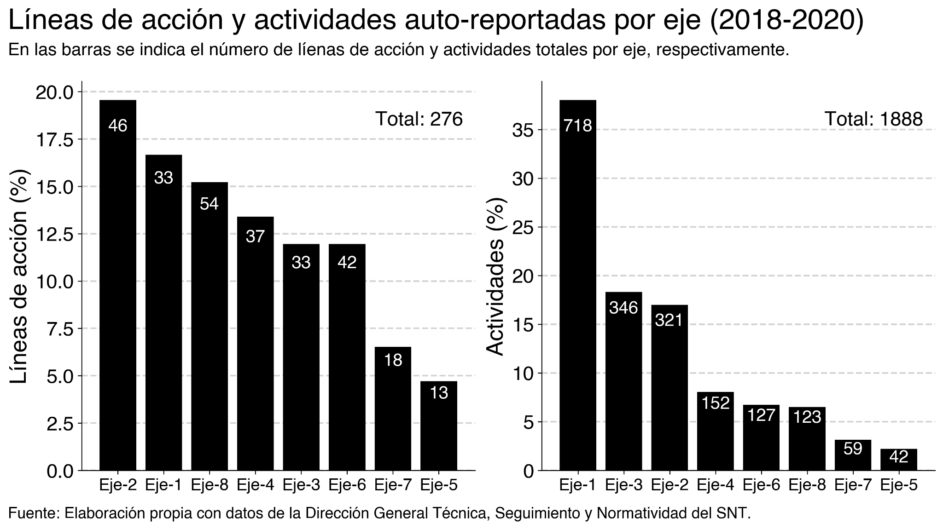

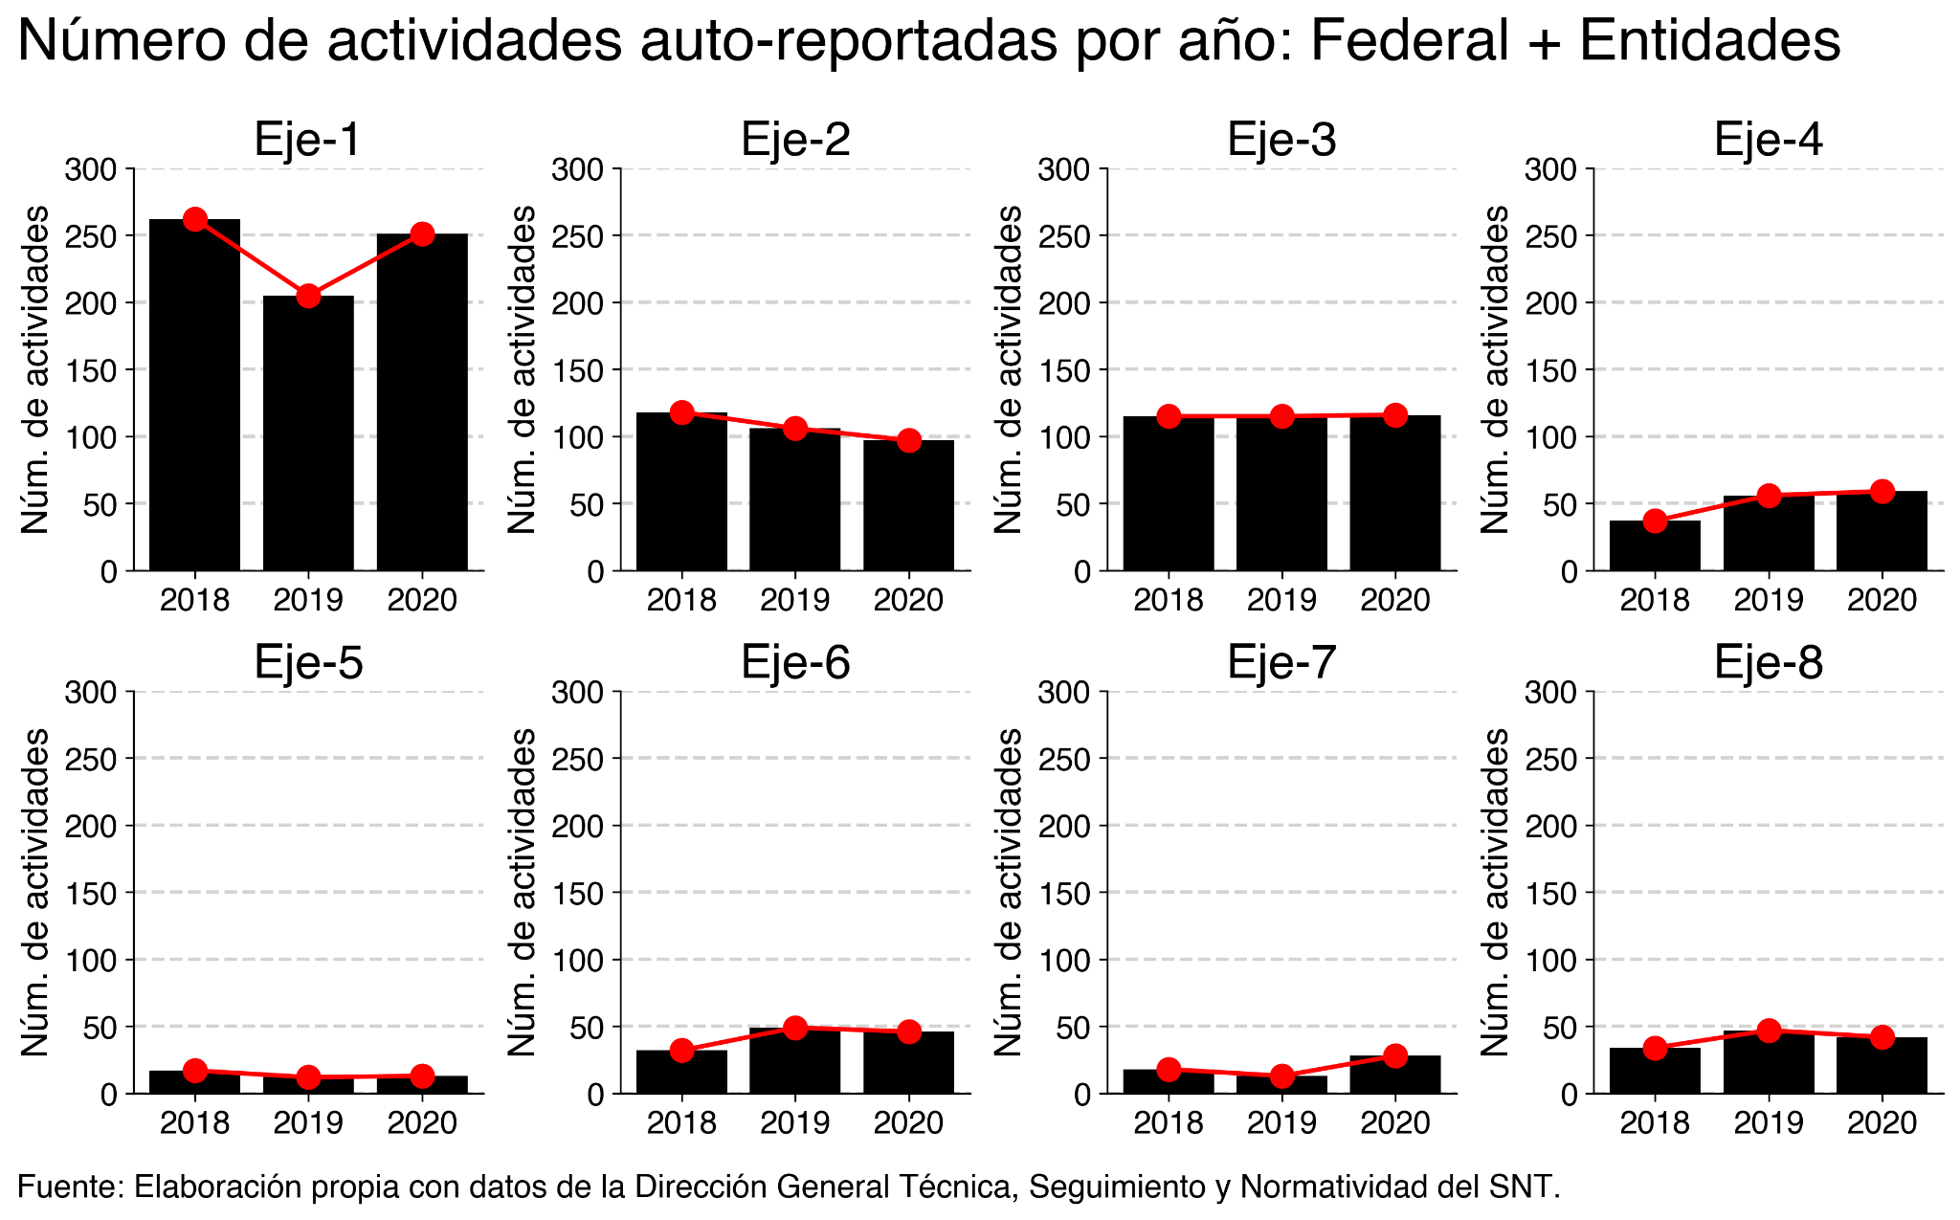

Los ejes 5 (Estándares nacionales, internacionales y buenas prácticas en la materia) y 7 (Acciones preventivas en materia de protección de datos personales) contuvieron el menor número de líneas de acción para desarrollar y por esta razón, como se verá en el diagnóstico del presente programa, representan el menor número de actividades realizadas por los integrantes del Sistema, sin que ello represente que son de menor importancia. Este balance de actividades reflejó los objetivos y prioridades de los integrantes del Sistema en el primer PRONADATOS, que durante los siguientes tres años se implementó por parte de los integrantes del Sistema dando resultados y hallazgos interesantes que se explican en este apartado.

Las acciones y actividades emprendidas por los integrantes del sistema se muestran de manera heterogénea entre aquellos federales y los organismos garantes locales. Por razones lógicas basadas en la función y naturaleza, el INAI cuenta con el mayor número de acciones emprendidas entre los años 2018 y 2020 hasta el máximo de 140 en una curva progresiva ascendente anual. En un índice muy por debajo, el resto de los integrantes adoptaron hasta 8 acciones, procurando que fueran compatibles con sus funciones en la materia de la protección de datos personales en su papel de sujetos obligados de la legislación pública.

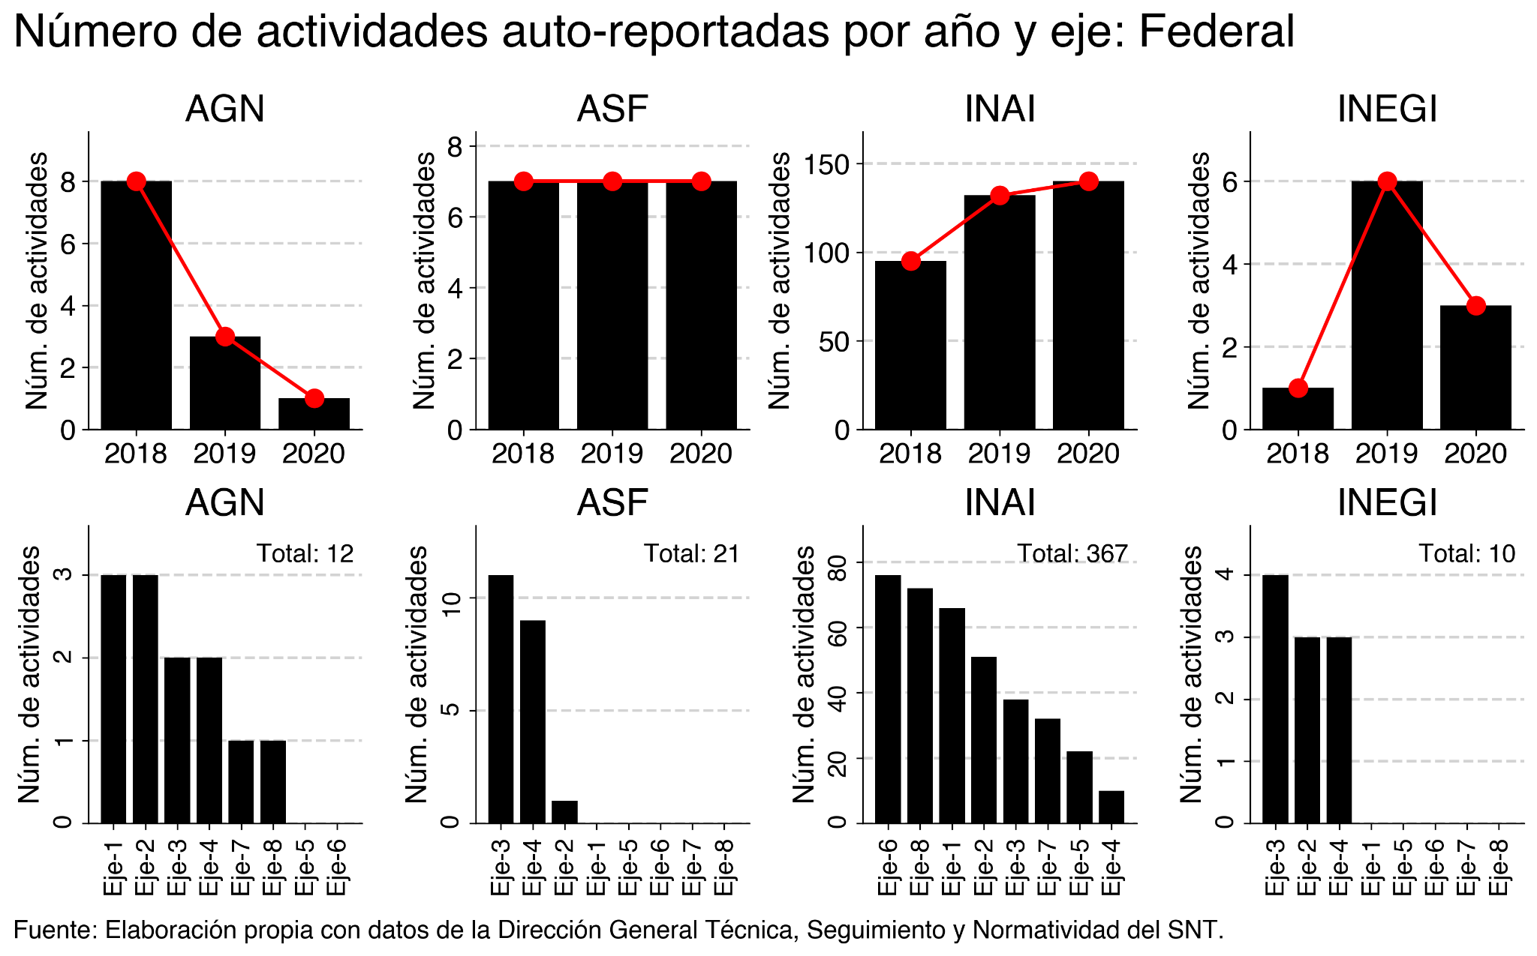

Entre los organismos garantes de la República Mexicana, el comportamiento de implementación de acciones fue igualmente diverso, alcanzando una media nacional de 46 actividades. Destaca el estado de Morelos que en el 2018 duplicó la media de aplicación de acciones y en los años siguientes mantuvo un ritmo constante, al igual que Chihuahua y Estado de México que conservan una coherencia a lo largo de los años. Seis estados les siguen con un número dentro de la media nacional de acciones emprendidas, que son Guerrero, Quintana Roo, Puebla, Zacatecas y Ciudad de México. Por ejemplo, llama la atención que 4 estados, Sinaloa, Oaxaca, Yucatán y Coahuila, tuvieron movimientos drásticos en su número de acciones en los años (pasando incluso de 30 acciones a 4 de un año al otro), mostrando que las estrategias internas institucionales no fueron lo suficientemente congruentes en el paso de los años. Finalmente, algunos organismos garantes locales no lograron integrar el PRONADATOS dentro de sus programas operativos institucionales, alcanzando apenas 3 acciones y en algunos casos ninguna.

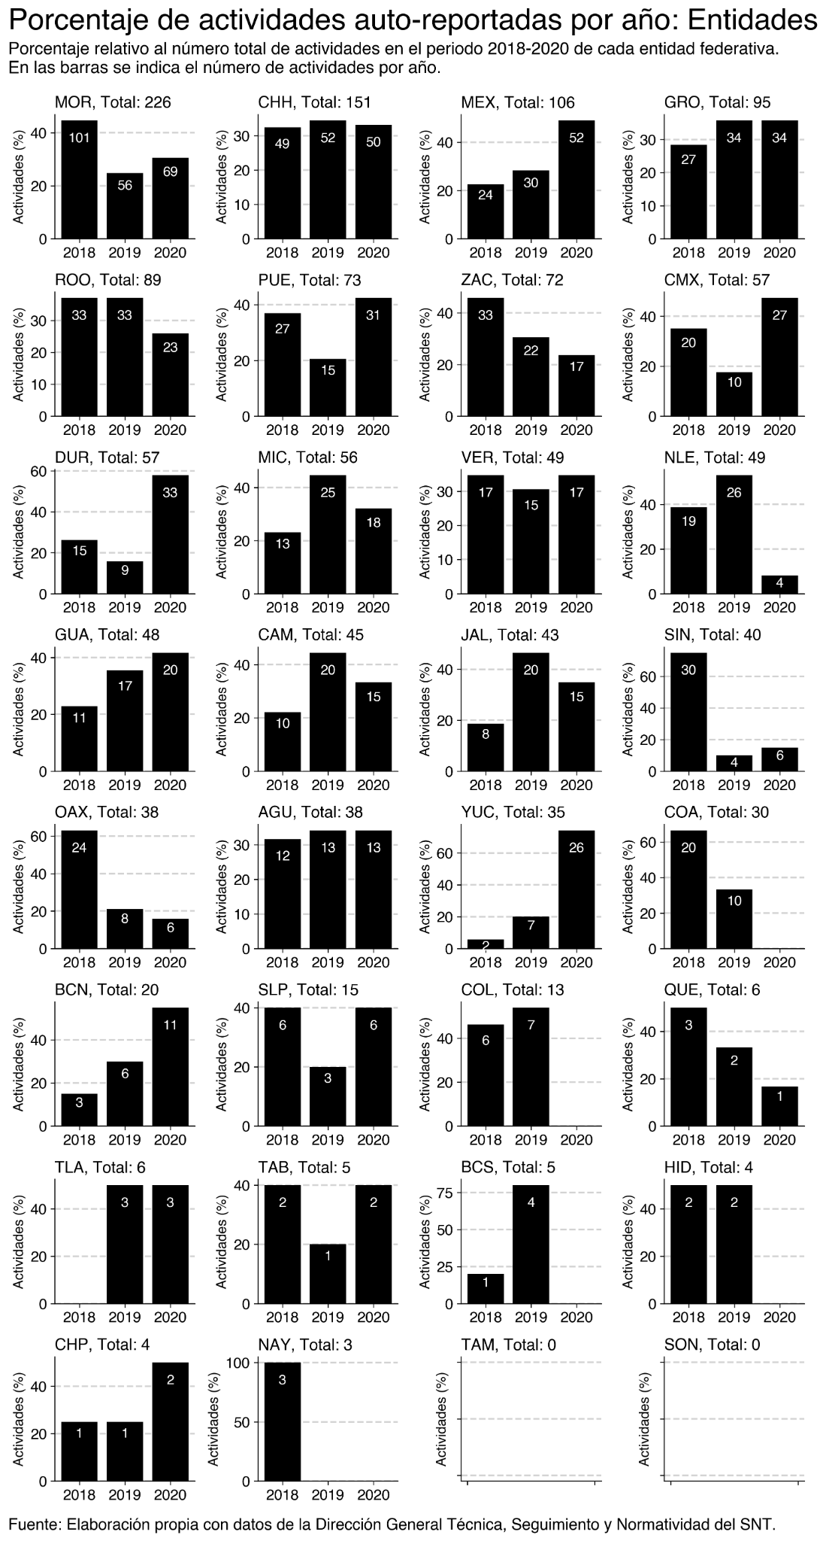

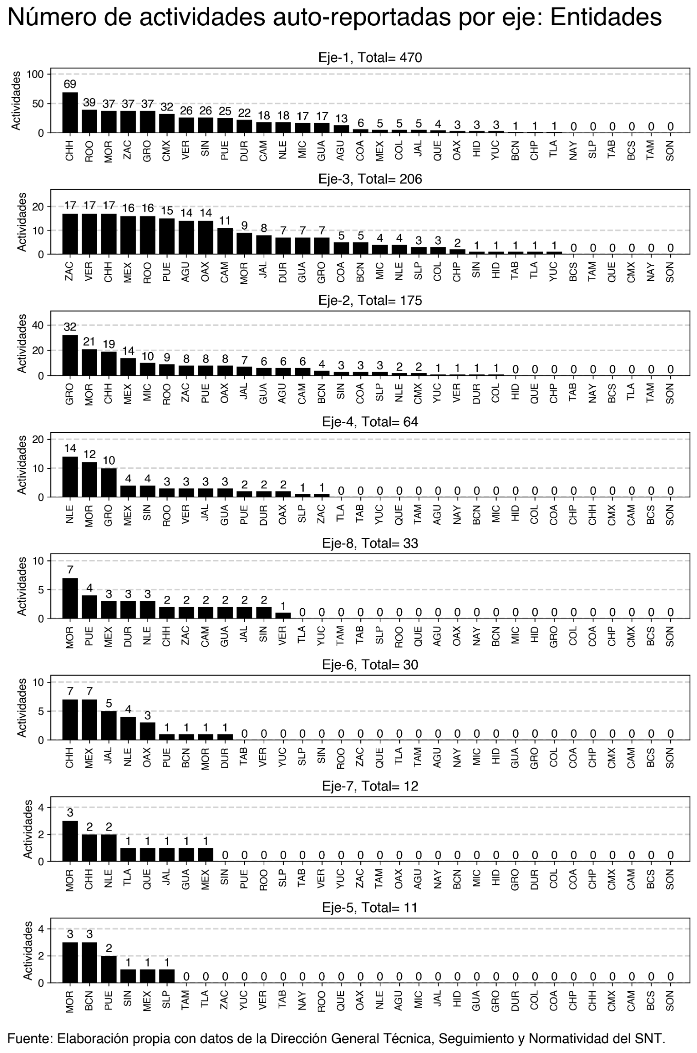

Regionalmente pueden encontrarse aspectos interesantes de la implementación del PRONADATOS 2018-2022. Cabe mencionar que, en cada una de las regiones, Norte, Centro Occidente, Centro y Sureste, hay organismos garantes que participan en mayor o menor medida de las acciones del Sistema Nacional. Las regiones Centro Occidente y Sureste no alcanzaron a implementar la media nacional de acciones por año del programa.

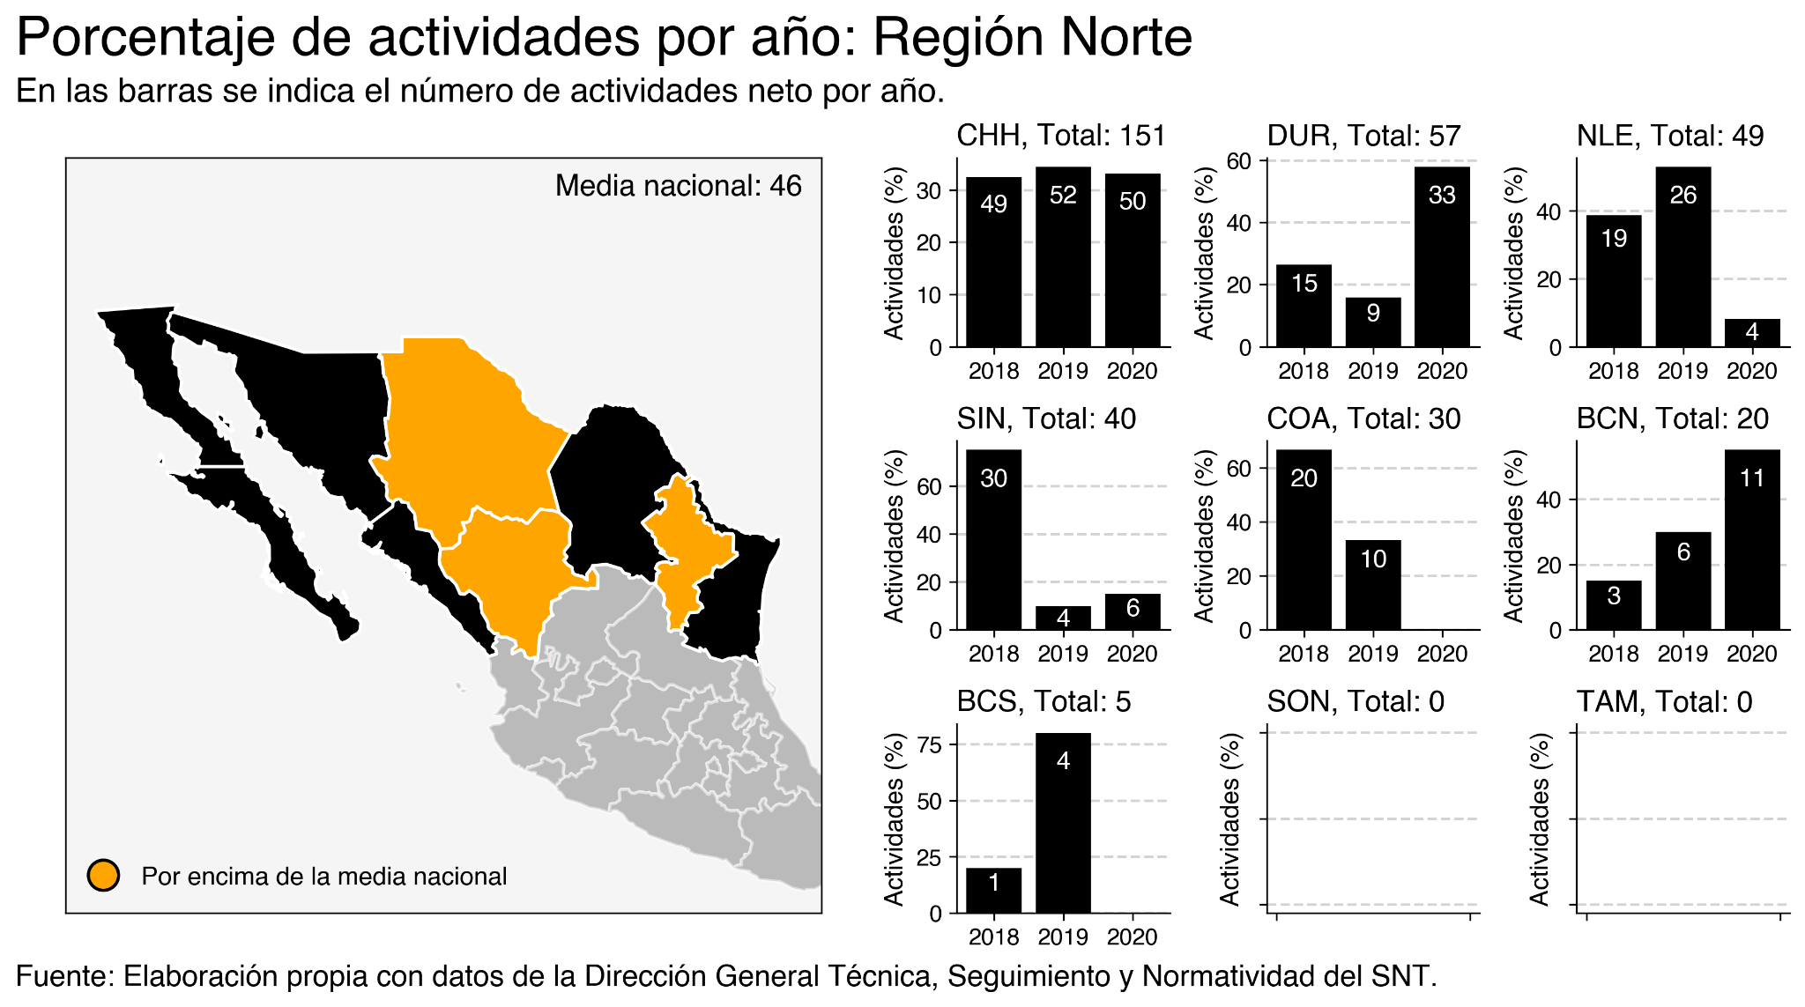

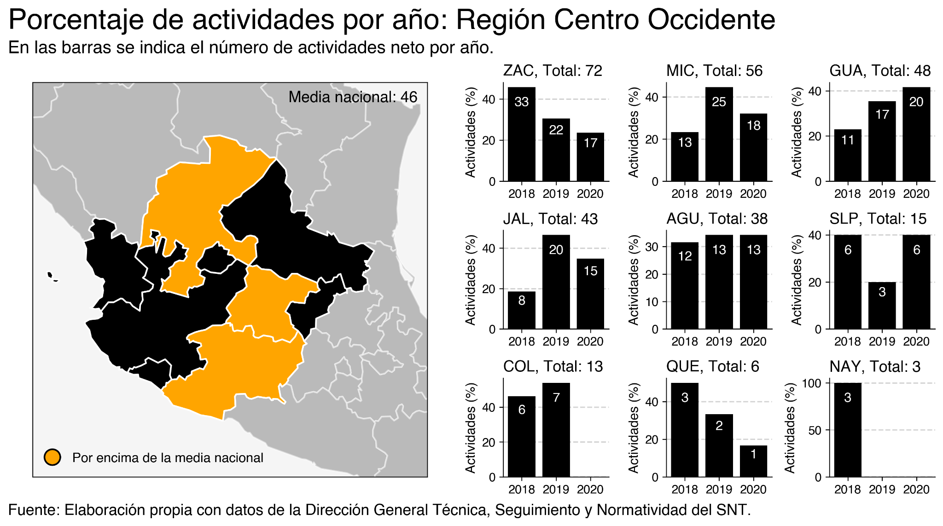

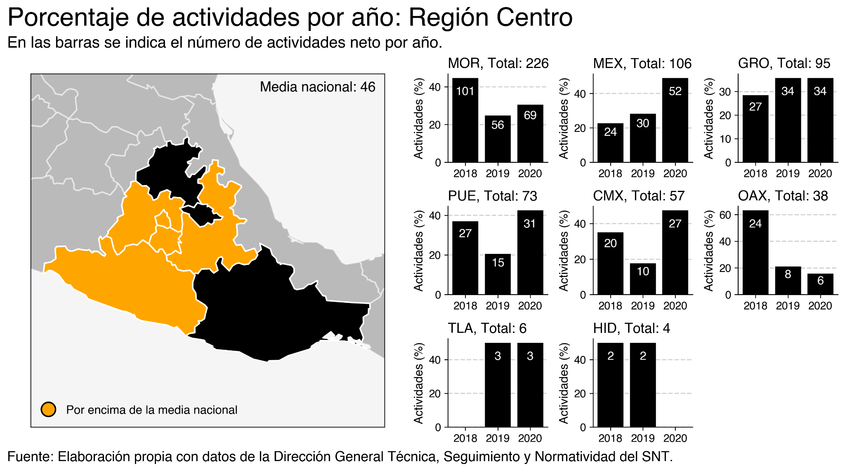

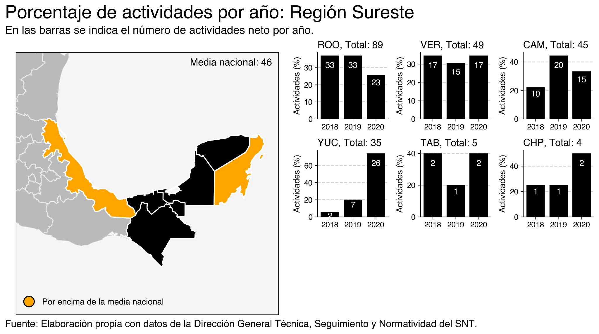

**Estatus de actividades auto-reportadas estados y federación**

Un mecanismo relevante para explicar el desempeño del PRONADATOS en su primera edición son las actividades auto-reportadas por los integrantes del Sistema Nacional a la Secretaría Ejecutiva. Esta medición se hace bajo las categorías de actividad cumplida, parcialmente cumplida y no cumplida, así como la posibilidad de que no hayan contestado o auto-reportado (NC). En este ranking, la mayoría de las actividades que reportaron los organismos garantes locales, al igual que los integrantes federales del Sistema, fueron cumplidas, y sólo una proporción poco significativa no fue cumplida. En particular, Baja California Sur y Nayarit no respondieron eficientemente a las solicitudes de la Secretaría Ejecutiva para reportar sus acciones cumplidas.

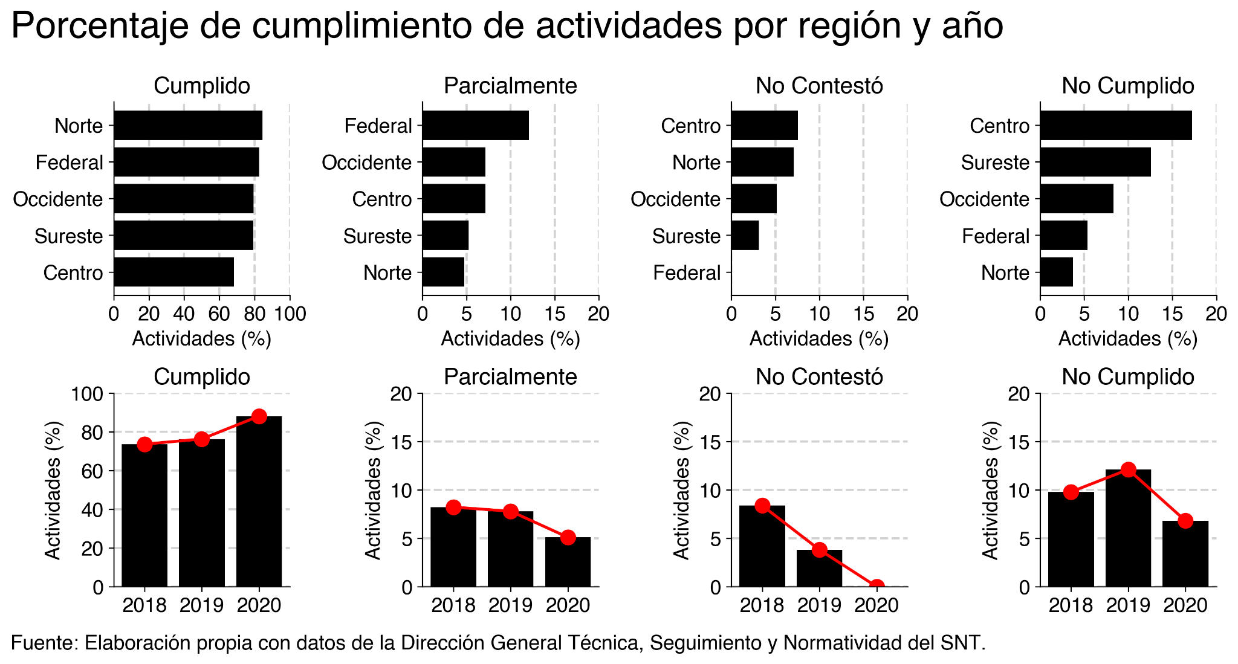

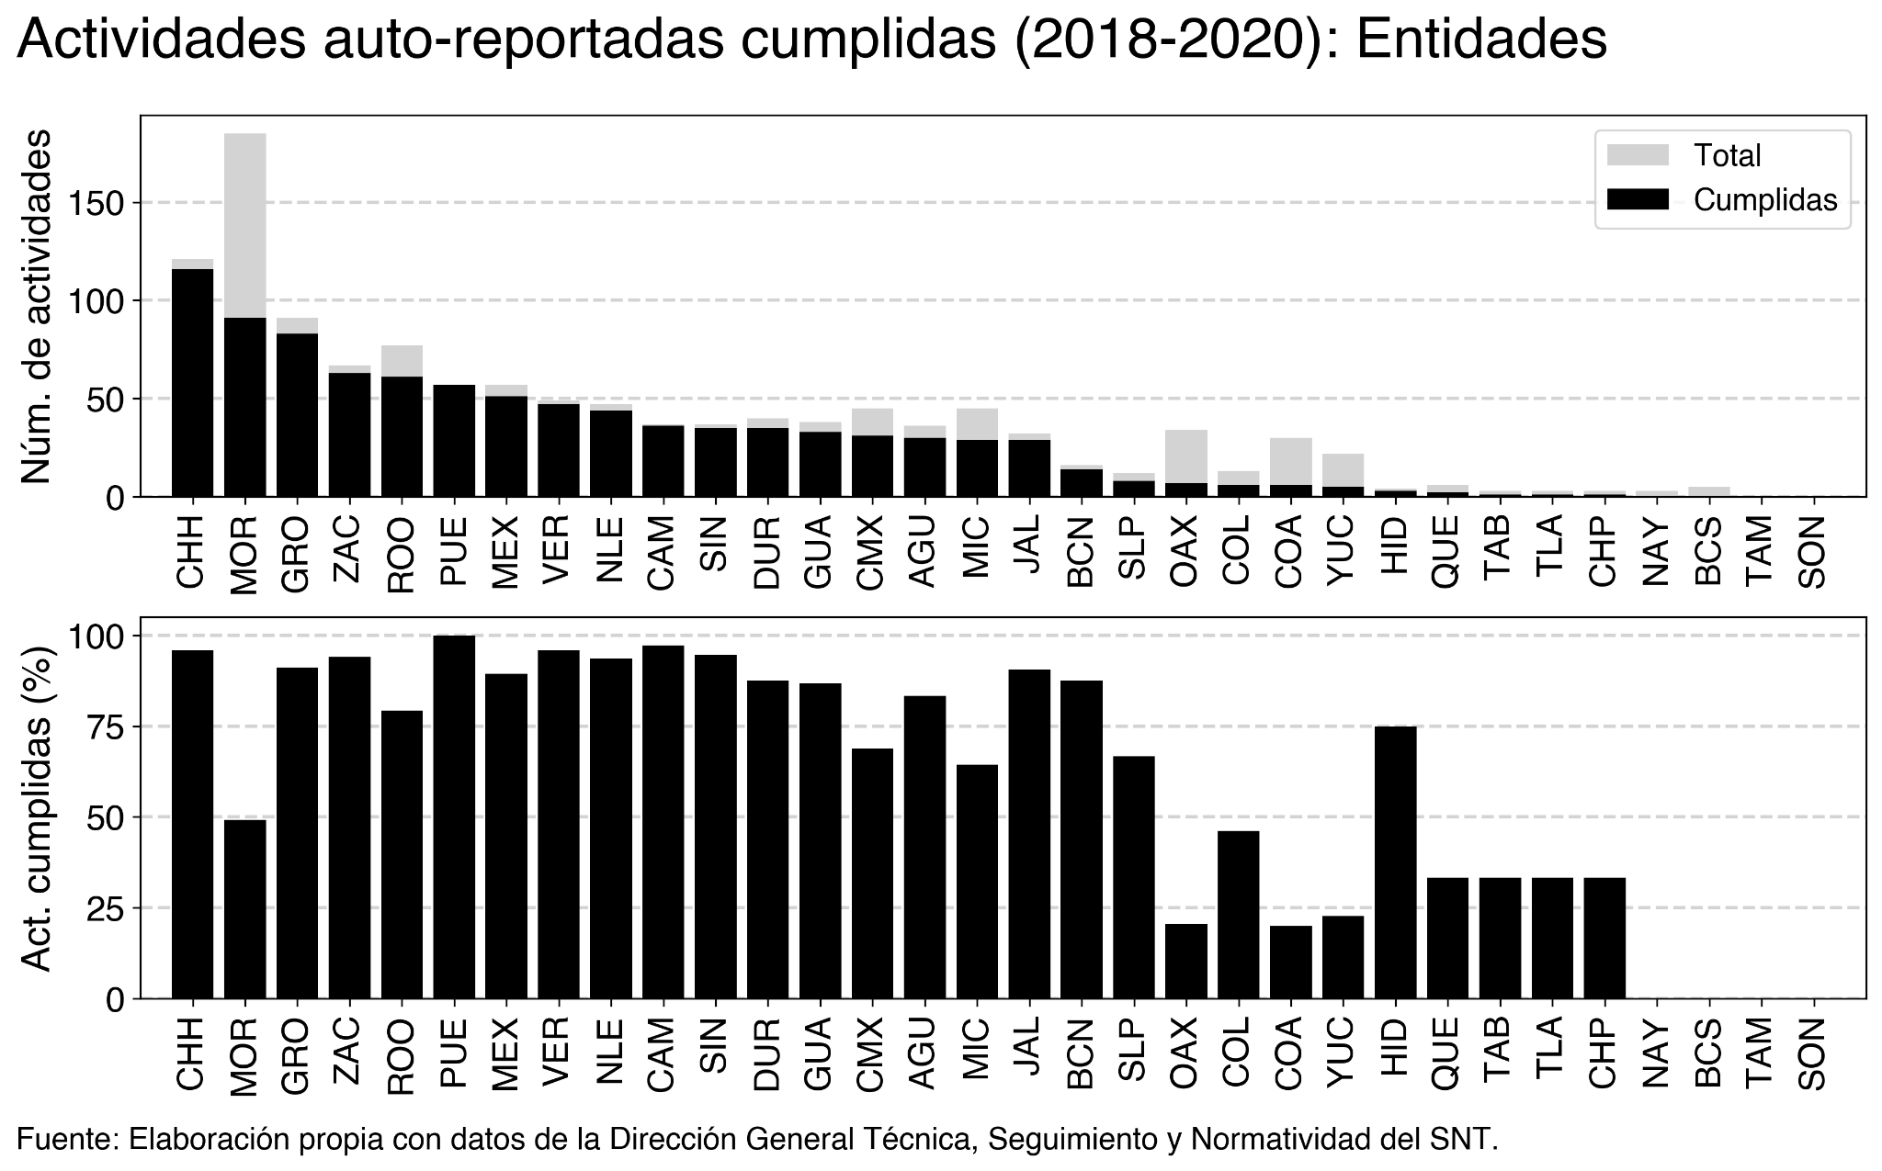

En cuanto a los imprevistos que pudieran haberse presentado en el camino de la ejecución del programa, los datos evidencian que la Pandemia COVID-19 no necesariamente fue un obstáculo representativo durante el año 2020. En cambio, de los datos reportados se desprende que la principal causa de incidencias en la ejecución del PRONADATOS 2018-2022 fue por causa de recursos humanos, después problemas de vinculación institucional y solo en una proporción baja se aludió a la falta de recursos materiales y económicos. Con lo anterior, se apuntala el hecho de que el PRONADATOS 2022-2024 enfatizará la organización institucional, la planeación y la capacitación de personal con funciones en protección de datos personales.

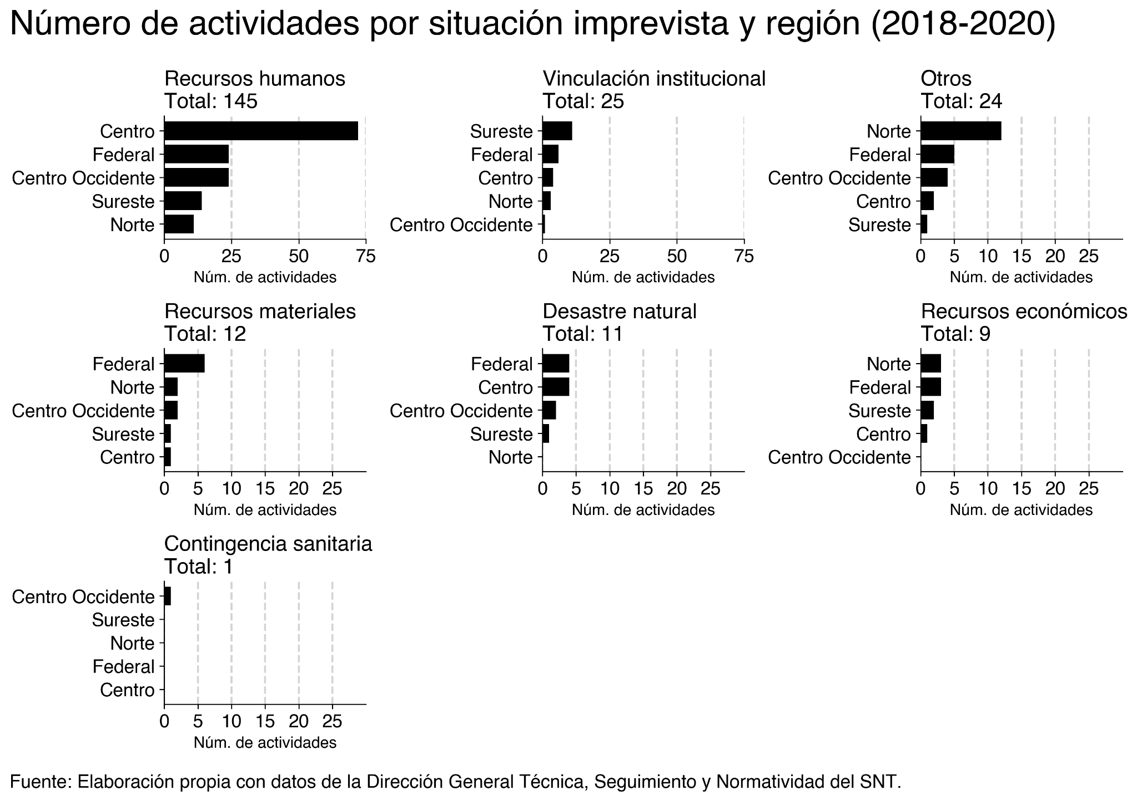

Una medición más que es posible hacer a partir de los datos reportados en cumplimiento del primer PRONADATOS es la correspondencia, es decir, las acciones reportadas como ejecutadas y las evidencias entregadas por los organismos garantes. De entre las actividades con posibilidad de ser ejecutadas por los integrantes del Sistema, 1144 fueron ejecutadas y la evidencia corresponde a las mismas mientras que en 192 no coincidió, lo que pudo deberse a una mala comprensión del contenido correcto de las acciones por parte del funcionario que reportó los resultados.

De entre 1243 actividades que podrían haberse considerado con perspectiva de género, apenas 76 (el 6%) se implementaron por los integrantes del Sistema Nacional. Este número menor de actividades con perspectiva de género es una constante nacional y a través de los integrantes del Sistema: a nivel regional, en el 2018 la región Centro logró un máximo de 20 acciones con perspectiva de género y el resto de las regiones se mantuvo por debajo de 10 en los años analizados; entre los integrantes del Sistema a nivel federal, se muestran años en cero donde no reportaron implementar actividades con enfoque. Estos datos indican una fuerte necesidad de restablecer en la segunda edición del PRONADATOS incentivos para la inclusión de acciones con perspectiva de género que puedan beneficiar la cultura de inclusión y diversidad en el ejercicio y garantía del derecho de protección de datos personales en México.

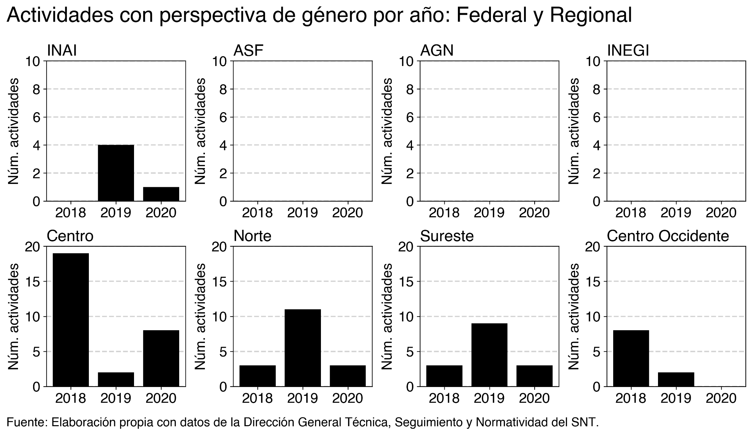

El análisis de datos permitió hacer una valoración específica sobre el cumplimiento de objetivos, estrategias y ejes del PRONADATOS 2018-2022 con los datos de la Dirección General Técnica, Seguimiento y Normatividad dentro de la Secretaría Ejecutiva del Sistema, mismo que se describe en el diagnóstico del presente programa.

# Objetivos del PRONADATOS 2022-2024: Reforzar y extender la protección de datos personales

La gran ventaja de contar con diseños de política pública nacional para la protección de datos personales es que coordinan el trabajo de los operadores jurídicos del derecho bajo objetivos prioritarios que resulten estratégicos. Esta peculiaridad hace único el trabajo del Sistema Nacional en la materia frente a otros países del mundo con mayor trayectoria histórica en la protección de datos personales. El primer PRONADATOS tuvo los objetivos de:

- Impulsar el cumplimiento gradual de la LGPDPPSO a partir de acciones y estrategias prioritarias.

- Impulsar el fortalecimiento institucional y presupuestario de los organismos garantes para la protección de los datos personales.

- Identificar sectores y áreas relevantes donde la protección de datos personales en el país genere un beneficio y trascendencia pública y social.

A tres años de la puesta en marcha del primer PRONADATOS es posible evaluar el cumplimiento de estos objetivos y su tránsito gradual a logros concretos. Estamos en un escenario en el que la ley se cumple a lo largo y ancho del país en cierta medida y existen las instituciones para impulsar mejoras regulatorias continuas. Sin embargo, el ejercicio de estos derechos y de la protección jurídica por parte de la población es escaso y hay áreas de oportunidad importantes para mejorar la acción institucional en la ejecución de políticas públicas que atiendan la problemática, particularmente a través del presente programa.

El PRONADATOS 2022-2024 recupera los objetivos del programa en su primera edición y pretende reforzar las acciones que dan solución a las causas de los principales problemas diagnosticados, a fin de extender el uso del derecho de protección de datos personales entre la población. Este programa nuevo fortalecerá institucionalmente la profesionalización y los procedimientos de garantía progresiva de los derechos de protección de datos personales, así como la utilización, cuidado y denuncia de uso indebido de los datos personales bajo las mismas reglas en el ámbito público en los tres niveles de gobierno, para dar frente a las amenazas de la vida privada que se identifican como uno de los problemas públicos en el diagnóstico de este programa.

Si bien en México hay avances sobre el conocimiento social sobre la protección a la privacidad, persiste el desconocimiento entre la población del ejercicio de los derechos ARCO y del procedimiento de recursión ante los organismos garantes. Los índices de percepción, las estadísticas y datos sobre el uso de los derechos conducen a que el PRONADATOS en su segunda edición debe enfocarse en afinar las estrategias para promover la difusión del uso y apelación de los derechos ARCO frente a las vulneraciones a los datos personales.

Consecuentemente, ante la falta de un ejercicio suficiente de los derechos ARCO, se ha documentado una disparidad entre la actividad jurisdiccional en materia del derecho de acceso a la información y de la protección de datos personales, en donde la contundente mayoría de los recursos de revisión versan sobre el acceso a la información pública. Ante esta problemática, el PRONADATOS 2022-2024 incursa líneas de acción para incrementar el uso de los derechos ARCO y, al mismo tiempo, para promover la eficacia en la resolución de medios de impugnación respetando los derechos procesales, el principio pro-persona, la suplencia de la queja y la aplicación del control de convencionalidad.

Proporcionalmente al conocimiento de la privacidad, se ha incrementado sustancialmente la preocupación generalizada entre la población sobre el uso de sus datos personales y las posibles afectaciones por vulneraciones de seguridad, como el robo de identidad y el hostigamiento comercial. El programa promueve el aumento de las acciones que ejecutan los integrantes del Sistema Nacional que fortalezcan los sistemas de seguridad, la prevención de vulnerabilidad, así como la realización de autorías a los sujetos obligados de la ley.

Los datos han demostrado que el principal impedimento para ejecutar el PRONADATOS anteriormente se debió a la precariedad de recursos humanos, que se interpreta como un problema de poco personal en los organismos garantes y de falta de especialización de los funcionarios en la materia. El presente programa fortalece mecanismos de cooperación interinstitucionales en el Sistema que permitan impulsar sinergias para la profesionalización y el incremento de capacidades gradual para el logro de los objetivos PRONADATOS. Esto incluye líneas de acción para mejorar los mecanismos de monitoreo y evaluación de resultados para diagnosticar problemáticas en áreas relevantes donde no existen mediciones, como en la creación de estándares, sistemas de seguridad y resolución de recursos de protección de derechos.

El segundo programa recoge los ejes temáticos del primer ejercicio y adiciona las actividades materialmente jurisdiccionales para quedar de la siguiente forma:

Eje 1. Educación y cultura de protección de datos personales entre la sociedad mexicana

Eje 2. Ejercicio de los derechos ARCO y de portabilidad

Eje 3.Capacitación a los responsables en materia de protección de datos personales

Eje 4. Implementación y mantenimiento de un sistema de gestión de seguridad

Eje 5. Estándares nacionales, internacionales y buenas prácticas en la materia

Eje 6. Monitoreo, seguimiento, y verificación de metas

Eje 7. Acciones preventivas en materia de protección de datos personales

Eje 8. Perspectiva normativa con enfoque de política pública

Eje 9. Actividad Materialmente Jurisdiccional de los Organismos Garantes

Como ejes transversales, en esta ocasión se incorporan tres:

Eje A. Promoción, Difusión y Fomento de la Cultura de Privacidad y Protección de Datos Personales

Eje B. Derechos Humanos, Enfoque de Género e Inclusión Social

Eje C. Profesionalización y fortalecimiento institucional

La inclusión de estos ejes transversales sigue el desarrollo establecido en el PRONADATOS anterior, donde a pesar de no estar establecidos de forma explícita en los lineamientos, se consideró pertinente establecer elementos que atendieran de manera efectiva las coincidencias de cada eje, en problemas más grandes que se identifican de forma recurrente en el diagnóstico. Lo cual atiende lo señalado en el último párrafo del numeral Décimo de los lineamientos aprobados por el Sistema Nacional para la elaboración de este Programa, donde se señala “en la medida de lo posible que durante el desarrollo de las temáticas abordadas anteriormente se permeen los trabajos a través de los mecanismos y/o instrumentos existentes para vincular con perspectivas transversales”.

Por otra parte, además de los aspectos de difusión y fortalecimiento institucional, ya trabajados en el primer programa, en esta ocasión, se agrega el elemento de inclusión y diversidad con el eje transversal de Derechos Humanos, Enfoque de Género e Inclusión Social.

Además, en este programa los Ejes transversales contribuyen como un mecanismo de vinculación con el PROTAI 2022-2024, convirtiéndose en la columna vertebral de políticas públicas, que al fortalecer procesos organizacionales e institucionales de los integrantes del SNT, permitirán que atiendan con mayor robustez sus funciones.

Asimismo, cabe mencionar que las transformaciones que se han hecho al PRONADATOS 2022-2024 se realizaron exclusivamente a nivel de objetivos, acciones y metas con el propósito de conservar la coherencia en la medición, seguimiento y vigilancia del desempeño del programa a lo largo de los años. De ahí que en esta edición se propone mejorar las herramientas de reporte y seguimiento para incrementar la calidad de los datos y contribuir en el trabajo cotidiano de los integrantes del Sistema en el cumplimiento de acciones y reporte de metas.

Finalmente, el presente PRONADATOS ha sido alineado cabalmente y se han creado vasos comunicantes y de interacción con el PROTAI, los programas institucionales y operativos anuales de los organismos garantes, con el Plan Nacional de Desarrollo y la Política Nacional Anticorrupción para maximizar esfuerzos en actividades ya planificadas en los diversos instrumentos.

# Marco normativo del PRONADATOS

El modelo normativo adoptado en México para la garantía del derecho humano a la protección de datos personales, encuentra fundamento en los artículos 6°, apartado A, fracción II y 16, segundo párrafo de la CPEUM. Adicionalmente, en términos del artículo primero constitucional, se suman al marco de regularidad constitucional el Convenio para la Protección de las Personas con respecto al Tratamiento Automatizado de Datos de Carácter Personal, hecho en Estrasburgo, Francia, el veintiocho de enero de mil novecientos ochenta y uno, así como el Protocolo Adicional al Convenio para la Protección de las Personas con respecto al Tratamiento Automatizado de Datos de Carácter Personal, a las Autoridades de Control y a los Flujos Transfronterizos de Datos, hecho en Estrasburgo, Francia, el ocho de noviembre de dos mil uno, estos últimos publicados el Diario Oficial de la Federación (DOF) el 12 de junio de 2018.

El Poder Legislativo mexicano ha desarrollado en las últimas décadas dos modelos de protección diferenciados a partir de los sujetos a quienes les son aplicables: por un lado los responsables particulares y, por otra parte, los sujetos obligados de los poderes tradicionales federal, estatal y municipal, así como órganos constitucionales autónomos, sindicatos y fideicomisos públicos. La protección frente a particulares se regula a nivel federal a través de la Ley Federal de Protección de Datos Personales en Posesión de los Particulares (LFPDPPP), publicada en el Diario Oficial de la Federación (DOF) el 5 de julio de 2010. Complementa esta ley el Reglamento a LFPDPPP y diversa normatividad secundaria emitida por las autoridades competentes. La protección de datos personales en el sector contempla una serie de reglas, requisitos, condiciones, principios y obligaciones mínimas para garantizar un adecuado manejo de los datos personales por parte de las personas físicas y morales de carácter privado que, durante el desarrollo de sus actividades, procesos operativos, comerciales o de servicios, o bien funciones estatutarias, utilicen datos personales. Este ordenamiento, en particular, es de orden federal.

En el ámbito de los sujetos obligados de naturaleza pública el esquema es nacional, organizado a través de la Ley General de Protección de Datos Personales en Posesión de Sujetos Obligados (LGPDPPSO), publicada en el DOF el 26 de enero de 2017 que prevé la necesidad de adecuación a cada realidad de las entidades federativas a través de leyes estatales y la creación de normatividad secundaria interna para aquellos sujetos obligados con autonomía normativa. Adicionalmente se ha publicado normatividad secundaria, de la que destacan los Lineamientos Generales de Protección de Datos Personales para el Sector Público publicados el 26 de enero de 2018 en el DOF. La LGPDPPSO tiene por objeto establecer las bases, principios y procedimientos para garantizar el derecho que tiene toda persona física a la protección de sus datos personales en posesión de todo ente público.

En términos generales ambos modelos garantizan a los titulares de los datos lo siguiente, tanto para responsables particulares, como para sujetos obligados de los tres niveles y todos los órdenes de gobierno:

* Que sus datos personales sean utilizados y cuidados bajo reglas homogéneas;
* Que pueda solicitar el acceso, la rectificación, cancelación y oposición de sus datos personales;
* Que pueda denunciar el uso indebido de sus datos personales;
* Que sus datos personales sean comunicados a terceros sólo con su consentimiento, conforme a las reglas en la materia;
* Que se regule el flujo transfronterizo de datos personales;
* Que se establezcan medidas de seguridad jurídicas, administrativas, físicas y tecnológicas; y
* Que se cuente con una serie de mecanismos a favor de las personas cuando le sea vulnerado o restringido su derecho a la protección de datos personales.

En SNT desarrolla, como parte de sus funciones, normatividad secundaria que dio paso al PRONADATOS, en particular, al acordar y emitir los instrumentos normativos que requiere la LGPDPPSO, entre ellos, los Lineamientos para la Elaboración, Ejecución y Evaluación del Programa Nacional de Protección de Datos Personales, reformados el 30 de abril de 2021[1]. Dichos Lineamientos regulan el alcance de este instrumento de política pública y orientan los distintos procesos para su construcción y ejecución, así mismo señalan la elaboración del presente documento.

Adicionalmente, la LGPDPPSO confiere al Sistema Nacional de Transparencia la función de coordinar y evaluar las acciones relativas a la política pública transversal de protección de datos personales, así como establecer e implementar criterios y lineamientos en la materia. Lo anterior implica una coordinación entre las autoridades del sistema, los organismos garantes nacional y de las entidades federativas así como con los sujetos obligados para diseñar, ejecutar y evaluar el PRONADATOS.

A continuación se resume el régimen de protección de datos personales en México:

* El derecho a la protección de datos personales en México se regula a partir de dos diferentes ordenamientos, la LFPDPPP y la LGPDPPSO, la primera aplicable para las personas físicas y morales de carácter privado y la segunda, en los ámbitos federal, estatal y municipal, para las autoridades, entidades, órganos y organismos de los Poderes Ejecutivo, Legislativo y Judicial, órganos autónomos, fideicomisos y fondos públicos federales, partidos políticos, los sindicatos y cualquier otra persona física o moral que reciba y ejerza recursos públicos o realice actos de autoridad en el ámbito federal (Art. 1 LGPDPPSO).
* Adicionalmente, las entidades federativas tienen sus propios ordenamientos que regulan el ejercicio y tutela del derecho a la protección de datos personales conforme a la LGPDPPSO. El siguiente cuadro enlista la normatividad en la materia:

|  |  |
| --- | --- |
| **Derecho a la protección de datos personales.** | |
| Ordenamientos | Artículo 6, apartado A, fr. II y artículo 16, segundo párrafo de la Constitución Política de los Estados Unidos Mexicanos.  Ley Federal de Protección de Datos Personales en Posesión de los Particulares.  Ley General de Protección de Datos Personales en Posesión de Sujetos Obligados.  Ley General de Transparencia y Acceso a la Información Pública Gubernamental.  Ley Federal de Transparencia y Acceso a la Información Pública.  Leyes Estatales de Protección de Datos Personales en Posesión de Sujetos Obligados. |
| Lineamientos | Lineamientos Generales de Protección de Datos Personales para el Sector Público.  Lineamientos para la elaboración, ejecución y evaluación del Programa Nacional de Protección de Datos Personales.  Lineamientos para la organización, coordinación y funcionamiento de las instancias de los integrantes del Sistema Nacional de Transparencia, Acceso a la Información Pública y Protección de Datos Personales.  Disposiciones administrativas de carácter general para la elaboración, presentación y valoración de evaluaciones de impacto en la protección de datos personales, puede consultar la publicación en el Diario Oficial de la Federación.  Criterios generales para la instrumentación de medidas compensatorias en el sector público del orden federal, estatal y municipal, puede consultar la publicación en el Diario Oficial de la Federación.  Lineamientos que establecen los parámetros, modalidades y procedimientos para la portabilidad de datos personales, puede consultar la publicación en el Diario Oficial de la Federación. |
| Reglamentos | Reglamento a la Ley Federal de Protección de Datos Personales en Posesión de los Particulares.  Reglamento del Consejo Nacional del Sistema Nacional de Transparencia, Acceso a la Información Pública y Protección de Datos Personales |
| Acuerdos | Acuerdo CONAIP/SNT/ACUERDO/EXT02/27/04/2017-04 por el que se aprueba la Metodología y Cronograma de las estrategias de la implementación de la Ley General de Protección de Datos Personales en Posesión de Sujetos Obligados (Consejo Nacional del SNT).  ACUERDO ACT-PUB/01/11/2016.04 mediante el cual se aprueba el Estatuto Orgánico del Instituto Nacional de Transparencia, Acceso a la Información y Protección de Datos Personales. |
| Convenio | Convenio para la Protección de las Personas con Respecto al Tratamiento Automatizado de Datos de Carácter Personal, 1981. |
| Protocolo | Protocolo Adicional al Convenio para la Protección de Personas con Respecto al Tratamiento Automatizado de Datos de Carácter Personal, 2001. |

# 

# Contenido del PRONADATOS

**OBJETIVO GENERAL:** Fortalecer institucionalmente la profesionalización y los procedimientos de garantía progresiva de los derechos de protección de datos personales, la utilización, cuidado y denuncia de uso indebido de los datos personales bajo las mismas reglas en el ámbito público en los tres niveles de gobierno, que sean comunicados a terceros legalmente y bajo el consentimiento de los titulares, así como el desarrollo de mecanismos a su favor en caso de vulneración o restricción de su protección; por medio de la mejora regulatoria, la promoción y difusión de la cultura de protección de datos personales, la capacitación y formación de servidores públicos, el aprovechamiento del desarrollo tecnológico y la coordinación institucional de los integrantes del SNT y los sujetos obligados de la LGPDPPSO y demás leyes en la materia.

**OBJETIVOS ESPECÍFICOS:**

* Establecer mecanismos de coordinación entre los integrantes del SNT que generen economías de escala y sinergias de sus capacidades institucionales, presupuestos, profesionalización, especialización y autonomía de toma de decisiones para lograr el objetivo general del PRONADATOS.
* Definir responsabilidades específicas de los sujetos obligados y mecanismos de monitoreo, en el ámbito de competencia de cada organismo garante, en la consecución del cumplimiento del marco normativo en la materia y los objetivos del PRONADATOS.
* Organizar el trabajo coordinado entre los integrantes del SNT para fortalecer el marco normativo, la ingeniería de procesos institucionales, el uso de las tecnologías de información, así como la capacitación, profesionalización y difusión y accesibilidad de los derechos, la protección de datos personales, la gestión documental y de archivos entre los sujetos obligados de las leyes en la materia.
* Fomentar la coordinación entre los integrantes del SNT en el diseño y ejecución de políticas de protección de datos personales, en particular para el tratamiento y seguridad de los datos; implementar la ley de forma simplificada y con prioridad para el acceso a servicios, trámites y programas sociales.

**ESTRATEGIAS:**

El PRONADATOS cuenta con siete estrategias vinculadas con los objetivos estratégicos de los ejes como herramientas que permiten darle mayor simplicidad a la organización del trabajo coordinado del Sistema Nacional de Transparencia y sus integrantes.

En el anterior programa se alineaban líneas estratégicas para dar lugar a las líneas de acción para los distintos integrantes, sin embargo, durante su seguimiento en algunos momentos para esquematizar mejor su análisis se optó por clasificar las actividades desarrolladas conforme a las seis estrategias desarrolladas para el PROTAI (1. Marco normativo, 2. Tecnologías de la Información y Plataforma Nacional de Transparencia, 3. Coordinación Institucional del SNT, 4. Desempeño Institucional y procesos, 5. Capacitación y Fortalecimiento de Recursos Humanos y 6. Difusión), en esta ocasión son retomadas casi en su totalidad con algunas variaciones. A excepción del caso de “desempeño institucional y procesos” que se eleva ahora a nivel de eje transversal a partir de la experiencia en el diseño del primer PRONADATOS y la relevancia en la construcción de organismos garantes fuertes, profesionales y autónomos; el resto de estrategias buscan replantearse en términos instrumentales claros.

De tal forma que las estrategias descritas a continuación se ubican en la categoría de condiciones, tácticas, o medios que permitirán a las instituciones integrantes del SNT alcanzar los objetivos de los Ejes Temáticos.

1. **Socialización (nueva):** Unos de los principales desafíos estratégicos para los Organismos Garantes es el bajo conocimiento y ejercicio de los derechos que garantizan, sumado a que sus funciones involucran la promoción activa de sus materias y el desarrollo de políticas públicas se vuelve fundamental el desarrollo de mecanismos de socialización directa, que permitan incrementar la formación de agentes multiplicadores del acceso a la información en sectores especializados y grupos vulnerables: sociedad civil, activistas, periodistas, académicos, divulgadores, entre otros, que permitirán aumentar y diversificar el número de sus beneficiarios en su ejercicio. De forma particular, el caso del desarrollo del Plan de Socialización del Derecho de Acceso a la Información (Plan DAI) se propone desarrollar una extrapolación a la protección de datos personales para conformar el Plan Nacional de Socialización de los Derechos de Protección de Datos Personales, lo que representaría la posibilidad de una herramienta probada y con un diseño metodológico robusto para implementar esta estrategia.

2. **Coordinación (antes Coordinación Institucional del SNT):** Tras más de cinco años de operación, las instancias del SNT (Comisiones, Regiones, Coordinación de OGEF, Consejo Nacional) se han consolidado como espacios de diálogo y coordinación, incluso con agendas particulares en contingencias específicas. En 2020 se aprobaron ajustes a las primeras versiones de los programas nacionales que buscaron dar mayor incidencia a las Comisiones en la realización de acciones coordinadas y con un sentido de priorización respecto al cumplimiento de los objetivos. Por lo tanto, establecer Comisiones específicas para el desarrollo de acciones, rutas o mecanismos de colaboración entre las mismas y los Organismos Garantes o los Organismos Garantes y sus Sujetos Obligados se vuelve fundamental para lograr una implementación, ejecución y seguimiento de los temas del PRONADATOS de forma más eficaz.

3. **Capacitación (antes Capacitación y fortalecimiento de recursos humanos):** Desde la anterior versión en que se estableció la necesidad de esta estrategia se han fortalecido las herramientas a su alrededor, pero también la cantidad de temas en los que es necesario capacitar al personal de los sujetos obligados y profesionalizar a los organismos garantes con la emisión de nuevas leyes; al mismo tiempo, la contingencia sanitaria por COVID-19 ha impulsado la virtualidad a nuevos niveles desarrollando estos mecanismos de forma importante. Por lo cual en este caso la Red Nacional por la Cultura de la Transparencia y la Protección de Datos Personales con su Programa de Capacitación en Transparencia, Acceso a la Información, Protección de Datos de Personales y Temas Relacionados con Alcance Nacional; así como el Centro Virtual de Formación en Acceso a la Información y Protección de Datos Personales se convierten en instrumentos replicables a nivel nacional para dar cause a las necesidades de capacitación.

4. **PNT y TIC´s (antes Plataforma Nacional de Transparencia y Tecnologías de la información):** La PNT se ha convertido en el instrumento homologador del ejercicio de derechos al conjuntar en un solo espacio electrónico la consulta, solicitud y gestión medios de impugnación para casi ocho mil sujetos obligados, por lo cual es una herramienta clave para cualquiera de los ejes involucrados en este programa; asimismo, las tecnologías de la información y comunicación son la base para hacer esto posible, adecuadas conexiones a internet, infraestructura de almacenamiento y procesamiento, así como equipos funcionales y licenciamientos vigentes son clave para lograr los objetivos establecidos.

5. **Mejora Regulatoria (antes Marco normativo):** Uno de los riesgos más importantes detectados desde el diagnóstico anterior fue la sobrecarga regulatoria de nuevas obligaciones en las instituciones públicas, derivado del modelolegal que se diseñó para normar las distintas materias derivadas de la reforma constitucional de 2014 (acceso a la información, protección de datos personales y archivos); en este sentido cobra relevancia el establecimiento del Sistema Nacional de Mejora Regulatoria que busca simplificar y promover la eficiencia de la regulación, en este sistema participa como invitado permanente a nivel nacional el Comisionado Presidente del INAI y los Comisionados locales en las entidades federativas, con lo que se vuelve necesario una acción mucho más determinada para revisar la emisión de instrumentos normativos y revisar los existentes, como lo posibilita la estrategia de implementación y seguimiento normativo del SNT que acuerde el SNT.

6. **Inclusión (nueva):** El desarrollo de acciones para garantizar y promover el ejercicio de derechos fundamentales, como lo es el derecho a la protección de datos personales, requiere de ampliar sus alcances a toda la diversidad de la población, así como generar condiciones y mecanismos para que sin que sean relevantes las distintas condiciones sociales o de discapacidad no signifiquen barreras para el acceso y ejercicio de derechos.

7. **Comunicación (antes Difusión):** Los distintos retos identificados en los diagnósticos previos y la situación del ejercicio y conocimiento social de las materias del programa hacían fundamental establecer esta estrategia como un pilar para difundir en los distintos públicos la información y el ejercicio del derecho a la protección de datos personales con el fin consolidar y ampliar la participación, vinculación y retroalimentación de los actores relacionados al PRONADATOS; tras el primer ejercicio con los programas hubo una importante concentración de acciones en este tema por parte de los integrantes del SNT; sin embargo, el impacto de las acciones no ha sido identificado y han sido esfuerzos desiguales y con poca coordinación y alcance nacional. Por ello es necesario reorganizar los trabajos hacia una estrategia de comunicación efectiva y coordinada, así como a monitorear sus resultados e impacto.

# ESTRUCTURA DEL PRONADATOS

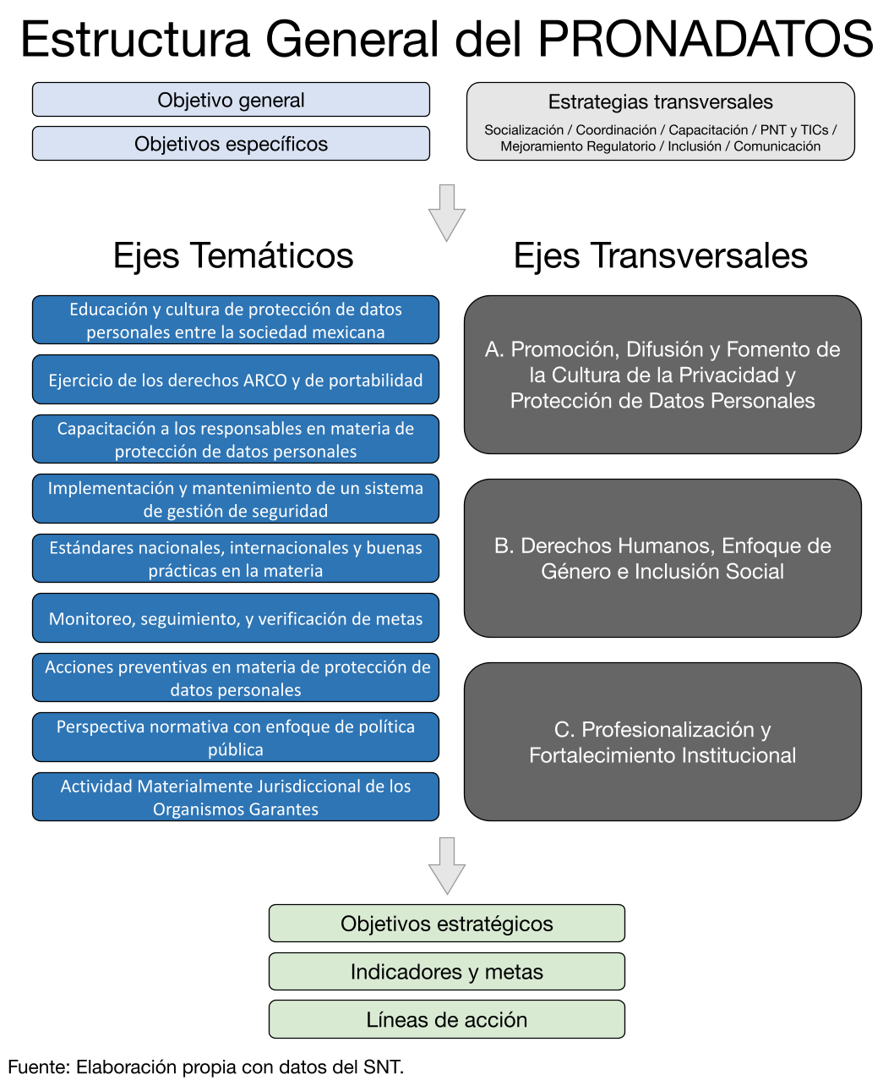

# Eje 1. Educación y cultura de protección de datos personales entre la sociedad mexicana.

**Problemática 1.1:** Desconocimiento general de la protección de datos personales entre la población.

**Estrategias:** Socialización / Coordinación / Capacitación / Inclusión / Comunicación

***Objetivo Estratégico 1.1: Lograr el aprovechamiento del conocimiento generalizado de la protección de los datos personales.***

**Indicador de Resultados:** Índice de cobertura de promoción para crear una cultura de PDP

**Línea Base:** 38.28%, CNTAID 2020

**Líneas de acción:**

**1.1.1-A Línea transversal de Promoción, Difusión y Fomento de la Cultura de Privacidad y Protección de Datos Personales:** Generar y establecer por medio de las comisiones del SNT productos y materiales de comunicación sobre los principales aspectos del ejercicio de PDP (principios y mecanismos del ejercicio de los derechos, riesgos y acciones preventivas con la privacidad) personalizables por cada integrante del sistema y los sujetos obligados; con mecanismos de monitoreo, seguimiento y evaluación para las acciones de promoción y difusión emprendidas desde el SNT.

**1.1.2-B Línea Transversal DDHH, Género, Inclusión Social:** Propiciar la generación de alianzas y convenios con la sociedad civil, instituciones académicas y autoridades especializadas para expandir el ejercicio de los derechos ARCO con una adecuada perspectiva de inclusión y promoción de los derechos humanos con la replicación nacional de:

1. La Red por la Utilidad Social de los Derechos de Acceso a la Información y Protección de Datos Personales (Red USOC),
2. El Programa de Sensibilización de Derechos (PROCEDE),
3. La Caravana de la Transparencia y Privacidad,
4. El Programa: “Promociona, Vincula y Acciona Tus Derechos y
5. El desarrollo del Plan Nacional de Socialización de los Derechos de Protección de Datos Personales (a partir de la extrapolación del Plan DAI).

**1.1.3-C Línea Transversal de Profesionalización y Fortalecimiento Institucional:** Consolidar la “Red Nacional por una cultura de la Transparencia y PDP” y su Programa de Capacitación en Transparencia, Acceso a la Información, Protección de Datos Personales y Temas Relacionados con Alcance Nacional (PCCAN) como mecanismos permanentes de capacitación y colaboración entre Organismos Garantes y los servidores públicos de los Sujetos Obligados (responsables) en las materias que competen al PRONADATOS a fin de fortalecer la cultura de PDP.

**1.1.4-C Línea Transversal de Profesionalización y Fortalecimiento Institucional:** Impulsar el desarrollo y establecimiento de cursos, diplomados, certificaciones o posgrados en materia de protección de datos personales y medidas de seguridad para la información con Universidades y autoridades educativas de todos los niveles.

1.1.5 Desarrollar estrategias de educación cívica e iniciativas que permitan la inclusión de las temáticas de protección de datos personales y privacidad, el ejercicio de sus derechos y su cultura en los programas y planes de estudio, libros y materiales que se utilicen en las instituciones educativas de los distintos niveles (incluyendo especialistas).

1.1.6 Elaborar y publicar estudios e investigaciones para difundir y ampliar el conocimiento sobre la protección de datos personales, la seguridad en su tratamiento y sus repercusiones sociales.

1.1.7 Realización de eventos de análisis, exposiciones o retos públicos sobre la protección de datos personales en sus diferentes facetas, así como para promover la igualdad y no discriminación en el ejercicio de estos derechos.

1.1.8 Establecer estrategias para el posicionamiento de los Organismos Garantes como piezas clave en el ejercicio y garantía del Derecho a la Protección de Datos Personales por medio de casos de éxito

# Eje 2. Ejercicio de los derechos ARCO y de portabilidad.

**Problemática 2.1:** Falta de un ejercicio suficiente de los derechos ARCO. Por otra parte, la portabilidad requiere no sólo de capacidades tecnológicas en los responsables sino también de resolver la insuficiente incorporación de las previsiones de portabilidad en sus avisos de privacidad.

**Estrategias:** Socialización / Coordinación / Capacitación / PNT y TICs / Inclusión / Comunicación

***Objetivo Estratégico 2.1: Consolidar el ejercicio de los Derechos ARCO como herramienta para el ejercicio de otros derechos fundamentales para una sociedad más justa.***

**Indicador de Resultados:** Proporción de solicitudes de protección de datos personales atendidas

**Línea Base:** 34.35%, CNTAID 2020

**Líneas de acción:**

**2.1.1-A Línea transversal de Promoción, Difusión y Fomento de la Cultura de Privacidad y Protección de Datos Personales:** Incluir en las actividades de la línea de acción 1.1.1-A materiales sobre derechos ARCO y portabilidad.

**2.1.2-A Línea transversal de Promoción, Difusión y Fomento de la Cultura de Privacidad y Protección de Datos Personales.** Actualizar y consolidar políticas y acciones dirigidas a ampliar y diversificar el número de usuarios de los derechos ARCO, así como para aumentar los beneficios sociales derivados de su ejercicio (Plan Nacional de Socialización de los Derechos de Protección de Datos Personales).

**2.1.3-B Linea Transversal DDHH, Género, Inclusión Social:** Considerar durante el desarrollo de las actividades de la linea de acción 1.1.2-B para expandir el ejercicio de los derechos ARCO, desarrollar estrategias diferenciadas a partir de los contextos sociales en coordinación con actores relevantes, para que las personas aprovechen los derechos ARCO en el ejercicio de otros derechos fundamentales (salud, educación, trabajo, servicios, seguridad, justicia, libertad de expresión, igualdad, etc).

**2.1.4-C Línea Transversal de Profesionalización y Fortalecimiento Institucional:** Implementar un modelo de planeación y seguimiento de resultados institucionales de los organismos garantes para aumentar la eficacia de los recursos y capacidades destinados a las materias que competen al PRONADATOS, en especial para promover el ejercicio y garantía de los derechos ARCO.

2.1.5 Desarrollar e implementar soluciones homogéneas y replicables en todo el país para las acciones en materia de portabilidad, tanto tecnológica como formal y legalmente.

2.1.6 Expandir el trabajo del Centro de Atención a la Sociedad (CAS) de forma nacional para beneficio de los titulares de los datos personales y garantía de sus derechos.

2.1.7 Generar reportes estadísticos sobre los principales aspectos del ejercicio de derechos ARCO (extrapolar el Índice de Respuestas a Solicitudes de Información Pública y adaptar el Índice de Desempeño de las Unidades de Transparencia para considerar la PDP).

2.1.8 Realizar acciones de acompañamiento y asesoría con responsables (sujetos obligados): Unidades y Comités de Transparencia, a partir de su priorización por solicitudes recibidas y sectorización respecto a riesgo de vulneración.

2.1.9 Establecer mesas de trabajo con las instituciones con mayor cantidad de solicitudes de datos personales y recursos de revisión de derechos ARCO, a fin de generar condiciones en favor de los solicitantes (en particular IMSS, instituciones de seguridad social y salud locales y federales).

# Eje 3. Capacitación a los responsables en materia de protección de datos personales.

**Problemática:** Carencia de criterios para identificar necesidades y priorizaciones de capacitación en el sector público; así como el personal al que se deben dirigir las mismas.

**Estrategias:** Socialización / Coordinación / Capacitación / PNT y TICs / Inclusión / Comunicación

***Objetivo Estratégico 3.1:*** Fortalecer institucionalmente a los Organismos Garantes para mejorar sus capacidades en el desarrollo de una cultura de la protección de datos personales, mediante la profesionalización y seguimiento.

**Indicador de Resultados**: Porcentaje de temas de capacitación básicos cubiertos por los organismos garantes con sus sujetos obligados (responsables)

**Línea Base:** 65.91%, CNTAID 2020

**Líneas de acción:**

**3.1.1-C Línea Transversal de Profesionalización y Fortalecimiento Institucional:** Establecer como mecanismos de capacitación del SNT para los servidores públicos de los sujetos obligados responsables en PDP:

1. La Red Nacional por una cultura de la Transparencia y la PDP.
2. El Programa de Capacitación en Transparencia, Acceso a la Información, Protección de Datos Personales y Temas Relacionados con Alcance Nacional (PCCAN).
3. El Centro Virtual de Formación en Acceso a la Información y Protección de Datos Personales (CVFAIP).
4. Otros que considere el SNT, sus comisiones e instancias.

**3.1.2-C Línea Transversal de Profesionalización y Fortalecimiento Institucional:** Incluir en las actividades desarrolladas de la línea 1.1.4-C a los servidores públicos responsables y de los propios Organismos Garantes a fin de promover su profesionalización, en especial aquellos responsables o sectores con datos sensibles, alto riesgo o con grandes volúmenes.

**3.1.3-C Línea Transversal de Profesionalización y Fortalecimiento Institucional:** Considerar en el modelo de planeación y seguimiento de resultados institucionales de los organismos garantes, planteado en la línea de acción 2.1.4-C, indicadores y herramientas para valorar el conocimiento y capacidades del personal de los organismos garantes y responsables en materia de PDP.

**3.1.4-B Línea Transversal DDHH, Género, Inclusión Social:** Promover acciones permanentes dirigidas a formar agentes multiplicadores de la PDP en sectores especializados y grupos vulnerables: sociedad civil, activistas, periodistas, académicos, divulgadores, entre otros, que permitan aumentar y diversificar el número de sus beneficiarios en su ejercicio y de otros derechos.

**3.1.5-C Línea Transversal de Profesionalización y Fortalecimiento Institucional:** Diseñar mecanismos de selección y reclutamiento de personal a partir de perfiles de puestos actualizados y diseñados curricularmente para cumplir las necesidades en materia de PDP.

3.1.6 Consolidar la presencia del INAI y el SNT en las redes internacionales, así como su incidencia en los foros especializados y eventos institucionales con componente internacional a fin de mantener a la vanguardia la PDP en México.

3.1.7 Actualizar y aprovechar la infraestructura tecnológica existente al interior de los integrantes del SNT para la administración del conocimiento y la colaboración digital, a través de sistemas y esquemas tecnológicos de organización, coordinación y comunicación.

3.1.8 Fortalecer y ampliar la cobertura de las herramientas de capacitación en línea del Centro Virtual de Formación en Acceso a la Información y Protección de Datos Personales y otras iniciativas similares.

3.1.9 Incluir en el Programa de Capacitación en Transparencia, Acceso a la Información, Protección de Datos Personales y Temas Relacionados con Alcance Nacional (PCCAN) contenidos y cursos respecto a:

1. Principios y deberes en materia de protección de datos personales
2. Marco normativo en PDP
3. Estándares y mejores prácticas en PDP
4. Consecuencias del incumplimiento de los requerimientos legales o requisitos organizacionales en PDP
5. Uso de herramientas tecnológicas y medidas de seguridad para el tratamiento de datos personales
6. Atención a grupos vulnerables en PDP
7. Otros temas en PDP a definir por cada organismo garante a partir de la detección de necesidades que realice

3.1.10 Promover el establecimiento o acciones de fortalecimiento de las Redes Locales por una cultura de la Transparencia y la PDP y sus programas de capacitación.

# Eje 4. Implementación y mantenimiento de un sistema de gestión de seguridad (SGS).

**Problemática:** Las medidas de seguridad y el tratamiento de datos ante las nuevas tecnologías de la información son desconocidos y carecen de un marco de certeza.

**Estrategias:** Socialización / Coordinación / Capacitación / PNT y TICs / Mejora Regulatoria / Inclusión / Comunicación

***Objetivo Estratégico 4.1: Desarrollar herramientas y metodologías para la implementación y mejora continua de sistemas de gestión de seguridad por parte de los responsables (Sujetos Obligados)***

**Indicador de Resultados**: Porcentaje del promedio de sujetos obligados (responsables) que desarrollan acciones en materia de PDP

**Línea Base:** 37.25%, CNTAID 2020

**Líneas de acción:**

4.1.1 Elaborar guías, manuales, recomendaciones, estudios y herramientas de acompañamiento a los responsables para la elaboración del documento de seguridad, que consideren al menos (art. 35 LGPDPPSO):

1. Modelos para elaboración de inventario de datos personales y de los sistemas de tratamiento.
2. Funciones y obligaciones de las personas que traten datos personales.
3. Metodologías para realizar el análisis de riesgos, considerando las amenazas y vulnerabilidades existentes para los datos personales y los recursos involucrados en su tratamiento.
4. Metodologías para realizar el análisis de brecha, comparando las medidas de seguridad existentes contra las faltantes en la organización del responsable.
5. Modelos de plan de trabajo para establecer, implementar, operar, monitorear, revisar, mantener, complementar y mejorar el tratamiento y seguridad de los datos personales.
6. Metodologías para establecer mecanismos de monitoreo y revisión de las medidas de seguridad.
7. Oferta y recursos para generar un programa general de capacitación.

4.1.2 Desarrollar soluciones informáticas que apoyen a los responsables en la elaboración de los documentos base para la identificación del debido cumplimiento al deber de seguridad en la protección de datos personales (establecer, implementar, operar, monitorear, revisar, mantener y mejorar el tratamiento y seguridad de los datos personales).

4.1.3 Diseñar mecanismos y herramientas tecnológicas de notificación a los titulares sobre vulneraciones a la seguridad de los datos personales y promover su uso para facilitar el acceso a la protección de datos personales con respuesta inmediata a las denuncias de vulneración de datos

**4.1.4-B Línea Transversal DDHH, Género, Inclusión Social:** Impulsar un lenguaje ciudadano y mecanismos de inclusión en los procedimientos de consulta y respuesta a las personas que sean vulneradas en sus datos personales.

**4.1.5-C Línea Transversal de Profesionalización y Fortalecimiento Institucional:** Incluir en las actividades desarrolladas de la línea 1.1.4-C contenidos sobre gestión y seguridad de datos personales para los servidores públicos responsables y de los propios Organismos Garantes.

**4.1.6-A Línea transversal de Promoción, Difusión y Fomento de la Cultura de Privacidad y Protección de Datos Personales:** Incluir en las actividades de la línea de acción 1.1.1-A materiales sobre vulneraciones, así como medidas para denunciar y acceder a la protección de los datos personales.

**Problemática 4.2** Los organismos garantes al no contar, en su mayoría, con sistemas informáticos para la administración de archivos y gestión documental no respaldan sus medidas de seguridad para el tratamiento de datos personales; por lo tanto, no existe un control de los expedientes y documentos electrónicos; ni un proceso ordenado de transición del archivo físico al tratamiento de documentos electrónicos.

**Estrategias:** Coordinación / Capacitación / PNT y TICs / Mejora Regulatoria

***Objetivo Estratégico 4.2: Promover, en el marco de las atribuciones del SNT, el vínculo entre la protección de datos personales, la gestión documental y la administración de archivos, mediante la implementación de políticas públicas, en coadyuvancia con la instancia especializada en la materia.***

**Indicador de Resultados**: Porcentaje de organismos garantes con programa de seguridad de información en materia de PDP.

**Línea Base:** 42.42%, CNTAID 2020

**Líneas de acción:**

4.2.1 Generar acciones que permitan robustecer el vínculo existente entre la adecuada gestión documental, la administración de archivos y la protección de datos personales en su tratamiento y gestión de seguridad.

4.2.2 Desarrollar una estrategia de interrelación con actores relevantes y el Sistema Nacional de Archivos en la gestión documental y la protección de datos personales para diseñar e implementar políticas y acciones en la materia.

4.2.3 Promover el conocimiento y aplicación de los lineamientos, guías y manuales para el cumplimiento de las obligaciones comunes de protección de datos personales, en materia de gestión documental y la administración de archivos, entre los responsables.

4.2.4 Identificar y reconocer de forma nacional a sujetos obligados con prácticas destacadas y efectivas en el desarrollo de sistemas informáticos de control y gestión documental, digitalización documental, así como tratamiento y conservación de documentación electrónica con implicaciones en el tratamiento y seguridad de datos personales.

4.2.5 Desarrollar el procedimiento para permitir el acceso a la información pública de documento con valor histórico, que no haya sido transferido a un archivo histórico y que contenga datos personales sensibles, para los casos señalados por el artículo 38 de la Ley General de Archivos.

**4.2.6-C Línea Transversal de Profesionalización y Fortalecimiento Institucional:** Acompañar a los sujetos obligados en la implementación de su sistema institucional de archivos por medio de los instrumentos de capacitación del SNT (como el PCCAN y el CVFAIP) establecidos en la línea de acción 3.1.1-C, priorizando sectores o grupos de instituciones conforme a su situación o avances.

**4.2.7-C Línea Transversal de Profesionalización y Fortalecimiento Institucional:** Aplicar un cuestionario o censo a los sujetos obligados para realizar un diagnóstico de la situación de sus archivos físicos y digitales; así como del desarrollo de sus sistemas institucionales de archivo y medidas de seguridad.

# Eje 5. Estándares nacionales, internacionales y buenas prácticas en la materia.

Dado que en la reforma de lineamientos de PRONADATOS se determinó denominar al eje “buenas prácticas” para hacerlo acorde a las atribuciones del SNT y diferenciarlo de las atribuciones del INAI del Art 89 de la LGPDPPSO, se retomará para su diseño de líneas de acción en términos de benchmarking de estándares y casos exitosos (buenas prácticas); conforme a lo señalado en:

* Art 12 fr IV de la LGPDPPSO (SNT en PRONADATOS debe: Impulsar la implementación y mantenimiento de un sistema de gestión de seguridad a que se refiere el artículo 34 de la presente Ley, así como promover la adopción de estándares nacionales e internacionales y buenas prácticas en la materia
* Art 14 fr XIV de la LGPDPPSO (Funciones del SNT: Proponer códigos de buenas prácticas o modelos en materia de protección de datos personales)

**Problemática:** No existen estudios o repositorios con prácticas y estándares de referencia en protección de datos personales elaborados de forma sistemática que sirvan de referente en PDP para los sujetos obligados.

**Estrategias:** Socialización / Coordinación / Inclusión

***Objetivo Estratégico 5.1 Impulsar la adopción de mejores prácticas en la protección de datos personales.***

**Indicador de Resultados**: Porcentaje de organismos garantes que promueven esquemas de buenas prácticas en el tratamiento de datos personales en los Sujetos Obligados.

**Línea Base:** 30.30%, CNTAID 2020

**Líneas de acción:**

5.1.1 Identificar y socializar políticas públicas con esquemas de buenas prácticas entre los sujetos obligados, por ejemplo: códigos deontológicos, códigos de buenas prácticas profesionales, políticas de privacidad, sellos de confianza, entre otras.

5.1.2 Establecer esquemas de buenas prácticas o modelos en materia de protección de datos personales en coordinación con la Comisión de Protección de Datos Personales para su difusión entre los integrantes del SNT.

5.1.3 Identificar y difundir resoluciones y normatividad emitidas por otros países y organismos internacionales, que permitan conocer avances, experiencias, soluciones a temas relevantes en PDP.

**5.1.4-A Línea transversal de Promoción, Difusión y Fomento de la Cultura de Privacidad y Protección de Datos Personales:** Propiciar la generación de sinergias con la sociedad civil, instituciones académicas y autoridades especializadas; que deriven en la identificación de áreas de oportunidad en las materias que competen al PRONADATOS para su difusión y socialización.

**5.1.5-B Línea Transversal DDHH, Género, Inclusión Social:** Establecer convenios con actores en sectores especializados y grupos vulnerables: sociedad civil, activistas, periodistas, académicos y divulgadores para identificar buenas prácticas que permitan aumentar la inclusión, no discriminación y promoción de los derechos humanos en la PDP.

**5.1.6-B Línea Transversal DDHH, Género, Inclusión Social:** Desarrollar en conjunto con autoridades, especialistas, colectivos y activistas: estándares, guías y protocolos para que los Organismos Garantes orienten a los responsables (sujetos obligados) en sus prácticas de tratamiento y protección de datos personales en casos de violencia de género, a fin de evitar la revictimización; de forma particular con las Fiscalías Generales de Justicia e instituciones que traten datos de mujeres.

# Eje 6. Monitoreo, seguimiento, y verificación de metas.

Este eje se creó para cumplir con el Art 14, FR V de la LGPDPPSO, que señala que el SNT en el PRONADATOS debe: Prever los mecanismos que permitan medir, reportar y verificar las metas establecidas.

Sin embargo, en su primera edición el PRONADATOS lo enfocó a las facultades de los Organismos garantes sobre metas de desempeño de los responsables sobre el cumplimiento de la ley, lo equivalente a la verificación de cumplimiento de obligaciones de transparencia de la LGTAIP (arts. 89 fr.XXV y 91 fr XIII). En esta propuesta se mantiene en este sentido.

**Problemática 6.1:** No se evalúa de forma generalizada el desempeño de los responsables de carácter público en lo que respecta al cumplimiento de sus obligaciones previstas en la normatividad.

**Estrategias:** Coordinación / Capacitación / Mejora Regulatoria / Inclusión

***Objetivo Estratégico 6.1: Desarrollar metodología de evaluación de desempeño del cumplimiento de la LGPDPPSO por parte de los responsables***

Por el momento el CNTAID no contiene elementos que permitan establecer un indicador más preciso sobre la evaluación de los sujetos obligados, por lo que se deberá actualizar dicho instrumento conforme a los desarrollos institucionales y registros administrativos disponibles para reflejar esta dimensión de acciones en PDP

**Indicador de Resultados**: Porcentaje de organismos garantes con áreas que desarrollan acciones en sus sujetos obligados (responsables) de implementación de políticas públicas en PDP

**Línea Base:** 91.79%, CNTAID 2020

**Líneas de acción:**

**6.1.1-B Línea Transversal DDHH, Género, Inclusión Social:** Generar reportes estadísticos sobre los principales aspectos del ejercicio de derechos ARCO y protección de datos personales (tratamiento y gestión de seguridad) por parte de los responsables (sujetos obligados) con enfoque de inclusión y DDHH.

6.1.2 Generar estadísticas sobre el cumplimiento de las obligaciones en materia de PDP en sus distintas dimensiones por parte de los responsables.

6.1.3 Desarrollo de herramientas y metodologías para verificar los indicadores y criterios de evaluación de los responsables en cumplimiento de la LGPDPSSO y demás disposiciones que resulten aplicables.

**6.1.4-C Línea Transversal de Profesionalización y Fortalecimiento Institucional:** Capacitar a los evaluadores sobre el uso de las herramientas y establecimiento de criterios para cada dimensión, por medio de los instrumentos de capacitación establecidos por el SNT en la línea de acción 3.1.1-C.

**6.1.5-C Línea Transversal de Profesionalización y Fortalecimiento Institucional:** Incluir en las actividades desarrolladas de la línea 1.1.4-C contenidos sobre evaluación de obligaciones de datos personales para los servidores públicos de los Organismos Garantes.

6.1.6 Verificar el cumplimiento de los sujetos obligados a lo que establece el marco normativo de PDP.

6.1.7 Generar plan anual de evaluación de responsables y su acompañamiento institucional que contenga mecanismos de control para validar la congruencia y aplicación de criterios determinados.

6.1.8 Brindar soporte técnico del INAI a los Organismos Garantes durante los sus procesos de evaluación a sus responsables (sujetos obligados).

# Eje 7. Acciones preventivas en materia de protección de datos personales.

**Problemática:** Preocupación generalizada entre la población sobre el uso de sus datos personales y las posibles afectaciones por vulneraciones de seguridad, sumado a la baja realización de auditorías voluntarias a los responsables (sujetos obligados)

**Estrategias:** Coordinación / Capacitación / Inclusión / Mejora Regulatoria

***Objetivo Estratégico 7.1: Desarrollar acciones de prevención que disminuyan el riesgo de posibles vulneraciones o uso indebido de datos personales.***

**Indicador de Resultados**: Porcentaje de organismos garantes que promueven acciones en sus sujetos obligados (responsables) en materia de protección de datos personales

**Línea Base:** 57.30%, CNTAID 2020

**Líneas de acción:**

7.1.1 Desarrollar un padrón nacional de Responsables (Sujetos Obligados) en materia de protección de datos personales con la asesoría técnica del INEGI, así como de sus inventarios de datos personales.

7.1.2 Promover el establecimiento y fortalecimiento de la figura de Oficial de Datos Personales entre los responsables (sujetos obligados).

**7.1.3-C Línea Transversal de Profesionalización y Fortalecimiento Institucional:** Promover el desarrollo de evaluaciones de impacto a los mecanismos para la PDP y el uso de Auditorías Voluntarias para la evaluación de las políticas y procedimientos implementados por los responsables para el tratamiento de los datos personales, así como la implementación de las recomendaciones que de estas deriven.

7.1.4 Acompañar y coadyuvar en la generación de Avisos de Privacidad Simplificados e Integrales de los responsables.

7.1.5 Desarrollar una metodología para la sistematización y atención de consultas y evaluaciones de impacto en la protección de datos personales, incluyendo formatos y documentos facilitadores que permita mejorar y promover la presentación de dichas las consultas y solicitudes, así como dar acompañamiento a los responsables

**7.1.6-A Línea transversal de Promoción, Difusión y Fomento de la Cultura de Privacidad y Protección de Datos Personales:** Propiciar la generación de sinergias con la sociedad civil, instituciones académicas y autoridades especializadas para colaborar en la difusión e implementación de los sistemas de “esquemas de mejores prácticas” del sector público y de “esquemas de autorregulación” del sector privado establecidos por el INAI.

7.1.7. Fomentar la adopción de “esquemas de mejores prácticas” entre los responsables y encargados del sector público.

**7.1.8-B Línea Transversal DDHH, Género, Inclusión Social:** Promover y delinear reglas de mejores prácticas que permitan elevar estándares así como adaptar la normatividad aplicable en las actividades específicas de un sector con perspectiva de inclusión y DDHH.

# Eje 8. Perspectiva normativa con enfoque de política pública.

Problemática: No se han desarrollado suficientes capacidades y acciones regulatorias para promover la aplicación de la LGPDPPSO y las leyes locales en todo su potencial.

**Estrategias:** Coordinación / Mejora Regulatoria / Inclusión / Comunicación

***Objetivo Estratégico 8.1 Elaborar y expedir normatividad útil, suficiente y homologada.***

**Indicador de Resultados**: Porcentaje de organismos garantes con áreas que desarrollan acciones de normatividad en sus sujetos obligados (responsables) en materia de protección de datos personales

**Línea Base:** 74.48%, CNTAID 2020

**Líneas de acción:**

**8.1.1-C Línea Transversal de Profesionalización y Fortalecimiento Institucional:** Identificar áreas de oportunidad en la implementación de la LGPDPPSO y las correspondientes leyes locales respecto al diseño de la normatividad secundaria correspondiente para su mejora regulatoria.

8.1.2 Analizar el cumplimiento de los Lineamientos emitidos por el SNT en materia de PDP e identificar áreas de oportunidad para su mejora regulatoria conforme a la estrategia de implementación y seguimiento normativo del SNT acordada por el Consejo Nacional.

8.1.3 Atender las solicitudes de dictámenes técnicos en materia de seguridad de datos personales que faciliten la emisión de normas, políticas, estándares, mejores prácticas, recomendaciones, guías técnicas y material de difusión en materia de privacidad y seguridad de datos personales, así como la evaluación técnica de sistemas de información, aplicaciones y dispositivos.

**8.1.4-B Línea Transversal DDHH, Género, Inclusión Social:** Diseñar propuestas normativas en materia de protección de datos personales que se ajusten a las nuevas necesidades y garanticen la mayor protección al titular con un enfoque de inclusión, accesibilidad y promoción de los DDHH.

8.1.5 Elaborar estudios y análisis para una adecuada aplicación de los instrumentos internacionales en materia de protección de datos personales a los que se encuentra obligado México.

**8.1.6-A Línea transversal de Promoción, Difusión y Fomento de la Cultura de Privacidad y Protección de Datos Personales:** Identificar y difundir resoluciones y normatividad emitidas por otros países y organismos internacionales, que permitan conocer avances, experiencias, soluciones a temas relevantes en materia de PDP.

**8.1.7-C Línea Transversal de Profesionalización y Fortalecimiento Institucional:** Acompañar a los responsables (sujetos obligados) en la socialización de la normatividad y sus obligaciones por medio de los instrumentos de capacitación del SNT (como el PCCAN y el CVFAIP) establecidos en la línea de acción 3.1.1-C, priorizando sectores o grupos de instituciones conforme su situación o avances.

# Eje 9. Actividad Materialmente Jurisdiccional de los Organismos Garantes.

**Problemática:** Hay una disparidad entre la actividad jurisdiccional en materia de DAI y de PDP, lo que ocasiona que algunos fenómenos sean de una magnitud mayor en esta última, como el desechamiento de recursos de revisión, la sanción de responsables o la inclusión de principios de garantía de DDHH.

**Estrategias:** Coordinación / Mejora Regulatoria / Inclusión / Comunicación

***Objetivo Estratégico 9.1 Optimizar los procesos para la tutela del Derecho a la Protección de Datos Personales desde una perspectiva de mejora continua en los Organismos Garantes y los responsables.***

**Indicador de Resultados**: Porcentaje de quejas por mal uso de datos personales presentadas ante instituciones públicas que reciben los organismos garantes.

**Línea Base:** 33.95%, ENAID 2019

**Líneas de acción:**

**9.1.1-B Línea Transversal DDHH, Género, Inclusión Social:** Promover la eficacia en la resolución de medios de impugnación respetando los derechos procesales, principio pro persona, la suplencia de la queja y la aplicación del control de convencionalidad.

**9.1.2-B Línea Transversal DDHH, Género, Inclusión Social:** Impulsar un lenguaje ciudadano y mecanismos de inclusión en las resoluciones a las personas promoventes.

**9.1.3-B Línea Transversal DDHH, Género, Inclusión Social:** Promover el diseño de manuales y protocolos de atención con enfoque de Derechos Humanos, Perspectiva de Género e Inclusión Social.

9.1.4 Homologar y socializar entre los Organismos Garantes, los criterios para la interpretación y tratamiento de las solicitudes de protección de datos personales; así como, de los medios de impugnación que de ellos deriven para mejorar el ejercicio y garantía de los derechos de PDP.

**9.1.5-C Línea Transversal de Profesionalización y Fortalecimiento Institucional:** Fortalecer el uso de metodologías para simplificar y coordinar el proceso interno de gestión de solicitudes de datos personales entre las unidades administrativas, el Comité de Transparencia y la Unidad de Transparencia de los responsables

**9.1.6-C Línea Transversal de Profesionalización y Fortalecimiento Institucional:** Incluir, en las actividades desarrolladas de la línea 1.1.4-C, temáticas de la actividad materialmente jurisdiccional a fin de promover la profesionalización de funcionarios de organismos garantes y responsables.

**9.1.7-C Línea Transversal de Profesionalización y Fortalecimiento Institucional:** Difundir contenidos respecto de la actividad materialmente jurisdiccional de los organismos garantes en los instrumentos de capacitación del SNT (como el PCCAN y el CVFAIP) establecidos en la línea de acción 3.1.1-C.

**9.1.8-C Línea Transversal de Profesionalización y Fortalecimiento Institucional:** Considerar en el modelo de planeación y seguimiento de resultados institucionales de los organismos garantes, planteado en la línea de acción 2.1.4-C, indicadores y herramientas para valorar su desempeño en su actividad materialmente jurisdiccional.

**9.1.9-A Línea transversal de Promoción, Difusión y Fomento de la Cultura de Privacidad y Protección de Datos Personales:** Identificar y divulgar los recursos de revisión socialmente relevantes y su cumplimiento como prueba de la efectividad de la PDP, así como elaborar un compendio estadístico socialmente útil en materia de recursos de revisión.

9.1.10 Desarrollar análisis y criterios respecto a la sustanciación de denuncias de particulares en contra de sujetos obligados por hechos relacionados con presuntas violaciones a los principios y deberes en materia de protección de datos personales

9.1.11 Diseñar mecanismos y metodologías sobre la garantía del cumplimiento, la aplicación efectiva, el seguimiento de las medidas de apremio y sanciones.

9.1.12 Estandarizar los procesos de verificación y denuncia por incumplimiento a las obligaciones de datos personales de los responsables ante los organismos garantes y fortalecer la vinculación para la atención de los requerimientos derivados de dichos procesos.

9.1.13 Desarrollar e implementar metodologías y criterios, en coordinación con las Comisiones del SNT correspondientes, para el análisis e interposición de acciones de inconstitucionalidad y controversias constitucionales por parte de los Organismos Garantes.

9.1.14 Desarrollar análisis y práctica de litigio estratégico orientado a la generación de precedentes, tesis y jurisprudencia que definan la procedencia de medios de impugnación.

# 

# 

# Eje Transversal A. Promoción, Difusión y Fomento de la Cultura de Privacidad y Protección de Datos Personales

**Problemática:** Los medios para la promoción, difusión y fomento de esta cultura deben tener seguimiento y evaluación para mejorar sus resultados entre la población, en el ámbito federal y estatal.

**Estrategias:** Socialización / Coordinación / Capacitación / Inclusión / Comunicación

***Objetivo Estratégico A.1 Articular desde el SNT de manera conjunta la promoción y difusión de la privacidad y protección de datos personales.***

**Indicador de Resultados**: Índice de actividades y acciones para la sensibilización, promoción, difusión y socialización en materia de protección de datos personales en las entidades federativas

**Línea Base:** 48.87%, CNTAID 2020

**Líneas de acción: Se desarrollan al interior de cada uno de los ejes temáticos con el indicador “Línea transversal de Promoción, Difusión y Fomento de la Cultura de Privacidad y Protección de Datos Personales”.**

|  |  |
| --- | --- |
| 1.1.1-A | Generar y establecer por medio de las comisiones del SNT productos y materiales de comunicación sobre los principales aspectos del ejercicio de PDP (principios y mecanismos del ejercicio de los derechos, riesgos y acciones preventivas con la privacidad) personalizables por cada integrante del sistema y los sujetos obligados; con mecanismos de monitoreo, seguimiento y evaluación para las acciones de promoción y difusión emprendidas desde el SNT |
| 2.1.1-A | Incluir en las actividades de la línea de acción 1.1.1-A materiales sobre derechos ARCO y portabilidad. |
| 2.1.2-A | Actualizar y consolidar políticas y acciones dirigidas a ampliar y diversificar el número de usuarios de los derechos ARCO, así como para aumentar los beneficios sociales derivados de su ejercicio (Plan Nacional de Socialización de los Derechos de Protección de Datos Personales). |
| 4.1.6-A | Incluir en las actividades de la línea de acción 1.1.1-A materiales sobre vulneraciones, así como medidas para denunciar y acceder a la protección de sus datos personales. |
| 5.1.4-A | Propiciar la generación de sinergias con la sociedad civil, instituciones académicas y autoridades especializadas; que deriven en la identificación de áreas de oportunidad en las materias que competen al PRONADATOS para su difusión y socialización. |
| 7.1.6-A | Propiciar la generación de sinergias con la sociedad civil, instituciones académicas y autoridades especializadas para colaborar en la difusión e implementación de los sistemas de “esquemas de mejores prácticas” del sector público y de “esquemas de autorregulación” del sector privado establecidos por el INAI. |
| 8.1.6-A | Identificar y difundir resoluciones y normatividad emitidas por otros países y organismos internacionales, que permitan conocer avances, experiencias, soluciones a temas relevantes en materia de PDP. |
| 9.1.9-A | Identificar y divulgar los recursos de revisión socialmente relevantes y su cumplimiento como prueba de la efectividad de la PDP, así como elaborar un compendio estadístico socialmente útil en materia de recursos de revisión. |

# Eje Transversal B. Derechos Humanos, Enfoque de Género e Inclusión Social

Problemática: Ausencia de proyectos sobre protección de datos personales dirigidos a población en situación de vulnerabilidad.

**Estrategias:** Socialización / Coordinación / Capacitación / Mejora Regulatoria / Inclusión / Comunicación

***Objetivo Estratégico B.1 Consolidar el enfoque de derechos humanos, género, no discriminación e inclusión social para garantizar atención integral a grupos con mayor vulnerabilidad en el ejercicio de sus derechos a la privacidad y protección de datos personales.***

**Indicador de Resultados**: Porcentaje promedio de sujetos obligados con implementación de medidas de accesibilidad y/o ajustes razonables reportados por sus organismos garantes.

**Línea Base:** 28.84%, CNTAID 2020

**Líneas de acción: Se desarrollan al interior de cada uno de los ejes temáticos con el indicador “Línea Transversal DDHH, Enfoque de Género e Inclusión Social”**

|  |  |
| --- | --- |
| 1.1.2-B | Propiciar la generación de alianzas y convenios con la sociedad civil, instituciones académicas y autoridades especializadas para expandir el ejercicio de los derechos ARCO con una adecuada perspectiva de inclusión y promoción de los derechos humanos con la replicación nacional de: • La Red por la Utilidad Social de los Derechos de Acceso a la Información y Protección de Datos Personales (Red USOC) • El Programa de Sensibilización de Derechos (PROCEDE) • La Caravana de la Transparencia y Privacidad • El Programa: “Promociona, Vincula y Acciona Tus Derechos • El desarrollo del Plan Nacional de Socialización de los derechos de Protección de Datos Personales (a partir de la extrapolación del Plan DAI) |
| 2.1.3-B | Considerar durante el desarrollo de las actividades de la linea de acción 1.1.2-B para expandir el ejercicio de los derechos ARCO, desarrollar estrategias diferenciadas a partir de los contextos sociales en coordinación con actores relevantes, para que las personas aprovechen los derechos ARCO en el ejercicio de otros derechos fundamentales (salud, educación, trabajo, servicios, seguridad, justicia, libertad de expresión, igualdad, etc). |
| 3.1.4-B | Promover acciones permanentes dirigidas a formar agentes multiplicadores de la PDP en sectores especializados y grupos vulnerables: sociedad civil, activistas, periodistas, académicos, divulgadores, entre otros; que permitan aumentar y diversificar el número de sus beneficiarios en su ejercicio y de otros derechos. |
| 4.1.4-B | Impulsar un lenguaje ciudadano y mecanismos de inclusión en los procedimientos de consulta y respuesta a las personas que sean vulneradas en sus datos personales. |
| 5.1.5-B | Establecer convenios con actores en sectores especializados y grupos vulnerables: sociedad civil, activistas, periodistas, académicos y divulgadores para identificar buenas prácticas que permitan aumentar la inclusión, no discriminación y promoción de los derechos humanos en la PDP. |
| 6.1.1-B | Generar reportes estadísticos sobre los principales aspectos del ejercicio de derechos ARCO y protección de datos personales (tratamiento y gestión de seguridad) por parte de los responsables con enfoque de inclusión y promoción de los DDHH |
| 7.1.8-B | Promover y delinear reglas de mejores prácticas que permitan elevar estándares así como adaptar la normatividad aplicable en las actividades específicas de un sector con perspectiva de inclusión y DDHH. |
| 8.1.4-B | Diseñar propuestas normativas en materia de protección de datos personales que se ajusten a las nuevas necesidades y garanticen la mayor protección al titular con un enfoque de inclusión, accesibilidad y promoción de los DDHH. |
| 9.1.1-B | Promover la eficacia en la resolución de medios de impugnación respetando los derechos procesales, principio pro persona, la suplencia de la queja y la aplicación del control de convencionalidad. |
| 9.1.2-B | Impulsar un lenguaje ciudadano y mecanismos de inclusión en las resoluciones a las personas promoventes. |
| 9.1.3-B | Promover el diseño de protocolos de atención con enfoque de Derechos Humanos, Perspectiva de Género e Inclusión Social. |

# 

# Eje Transversal C. Profesionalización y Fortalecimiento Institucional

Problemática: Existen importantes presiones administrativas para la implementación de la PDP en las instituciones públicas, dado lo reciente de su regulación y las capacidades que se han desarrollado al respecto hasta el momento son limitadas.

**Estrategias:** Socialización / Coordinación / Capacitación / PNT y TICs / Mejora Regulatoria / Inclusión / Comunicación

***Objetivo Estratégico C.1*** Fortalecer institucionalmente a los Organismos Garantes para mejorar sus capacidades en el desarrollo de una cultura de la privacidad y protección de datos personales.

**Indicador de Resultados**: Índice de fortalezas institucionales en los organismos garantes.

**Línea Base:** 47.95%, CNTAID 2020

**Líneas de acción: Se desarrollan al interior de cada uno de los ejes temáticos con el indicador “Línea Transversal de Profesionalización y Fortalecimiento Institucional”**

|  |  |
| --- | --- |
| 1.1.3-C | Consolidar la “Red Nacional por una cultura de la Transparencia y PDP” y su Programa de Capacitación en Transparencia, Acceso a la Información, Protección de Datos Personales y Temas Relacionados con Alcance Nacional (PCCAN) como mecanismos permanentes de capacitación y colaboración entre Organismos Garantes y los servidores públicos de los Sujetos Obligados (responsables) en las materias que competen al PRONADATOS a fin de fortalecer la cultura de PDP. |
| 1.1.4-C | Impulsar el desarrollo y establecimiento de cursos, diplomados, certificaciones o posgrados en materia de protección de datos personales y medidas de seguridad para la información con Universidades y autoridades educativas de todos los niveles. |
| 2.1.4-C | Implementar un modelo de planeación y seguimiento de resultados institucionales de los organismos garantes para aumentar la eficacia de los recursos y capacidades destinados a las materias que competen al PRONADATOS, en especial para promover el ejercicio y garantía de los derechos ARCO. |
| 3.1.1-C | Establecer como mecanismos de capacitación del SNT para los servidores públicos de los sujetos obligados responsables en PDP: • La Red Nacional por una cultura de la Transparencia y la PDP  • El Programa de Capacitación en Transparencia, Acceso a la Información, Protección de Datos Personales y Temas Relacionados con Alcance Nacional (PCCAN) • El Centro Virtual de Formación en Acceso a la Información y Protección de Datos Personales • Otros que considere el SNT, sus comisiones e instancias |
| 3.1.2-C | Incluir en las actividades desarrolladas de la línea 1.1.4-C a los servidores públicos responsables y de los propios Organismos Garantes a fin de promover su profesionalización, en especial aquellos responsables o sectores con datos sensibles, alto riesgo o con grandes volúmenes. |
| 3.1.3-C | Considerar en el modelo de planeación y seguimiento de resultados institucionales de los organismos garantes, planteado en la línea de acción 2.1.4-C, indicadores y herramientas para valorar el conocimiento y capacidades del personal de los organismos garantes y responsables en materia de PDP. |
| 3.1.5-C | Diseñar mecanismos de selección y reclutamiento de personal a partir de perfiles de puestos actualizados y diseñados curricularmente para cumplir las necesidades en materia de PDP |
| 4.1.5-C | Incluir en las actividades desarrolladas de la línea 1.1.4-C contenidos sobre gestión y seguridad de datos personales para los servidores públicos responsables y de los propios Organismos Garantes. |
| 6.1.4-C | Capacitar a los evaluadores sobre el uso de las herramientas y establecimiento de criterios para cada dimensión, por medio de los instrumentos de capacitación establecidos por el SNT establecidos en la línea de acción 3.1.1-C. |
| 6.1.5-C | Incluir en las actividades desarrolladas de la línea 1.1.4-C contenidos sobre evaluación de obligaciones de datos personales para los servidores públicos de los Organismos Garantes. |
| 7.1.3-C | Promover el desarrollo de evaluaciones de impacto a los mecanismos para la PDP y el uso de Auditorías Voluntarias para la evaluación de las políticas y procedimientos implementados por los responsables para el tratamiento de los datos personales, así como la implementación de las recomendaciones que de estas deriven |
| 8.1.1-C | Identificar áreas de oportunidad en la implementación de la LGPDPPSO y las correspondientes leyes locales respecto al diseño de la normatividad secundaria correspondiente para su mejora regulatoria |
| 8.1.7-C | Acompañar a los responsables (sujetos obligados) en la socialización de la normatividad y sus obligaciones por medio de los instrumentos de capacitación del SNT (como el PCCAN y el CVFAIP) establecidos en la línea de acción 3.1.1-C, priorizando sectores o grupos de instituciones conforme su situación o avances. |
| 9.1.5-C | Fortalecer el uso de metodologías para simplificar y coordinar el proceso interno de gestión de solicitudes de datos personales entre las unidades administrativas, el Comité de Transparencia y la Unidad de Transparencia de los responsables |
| 9.1.6-C | Incluir, en las actividades desarrolladas de la línea 1.1.4-C, temáticas de la actividad materialmente jurisdiccional a fin de promover la profesionalización de funcionarios de organismos garantes y responsables. |
| 9.1.7-C | Difundir contenidos respecto de la actividad materialmente jurisdiccional de los organismos garantes en los instrumentos de capacitación del SNT (como el PCCAN y el CVFAIP) establecidos en la línea de acción 3.1.1-C. |
| 9.1.8-C | Considerar en el modelo de planeación y seguimiento de resultados institucionales de los organismos garantes, planteado en la línea de acción 2.1.4-C, indicadores y herramientas para valorar su desempeño en su actividad materialmente jurisdiccional. |

# Implementación y Seguimiento del PRONADATOS

Las actividades por implementar en el marco del programa por cada integrante del SNT son acompañadas en su seguimiento y evaluación por la Secretaría Ejecutiva del Sistema Nacional de Transparencia, Acceso a la Información y Protección de Datos Personales, a fin de informar al propio Sistema de sus avances y oportunidades. Conforme a los Lineamientos del Programa, estos procesos se realizan de la siguiente forma:

**1. Ejecución**

La ejecución del PRONADATOS corresponde a todas las Instituciones Integrantes del SNT, es decir, a los Organismos Garantes de las Entidades Federativas, el INAI y las instituciones federales del Sistema: ASF, INEGI e AGN; cada cual, en el marco de sus atribuciones y según lo determine el mismo Programa. Para lo anterior, de acuerdo con el numeral Cuadragésimo Tercero de los Lineamientos del Programa, cada Institución Integrante del SNT deberá nombrar a un Enlace, el cual mantendrá un contacto permanente con la Secretaría Ejecutiva del SNT, que permitirá dar estabilidad a los procesos del Programa, así como facilitar el intercambio de información. Dicho Enlace, debe contar con nombramiento oficial por parte del Pleno o del Titular de la Institución, según corresponda.

Asimismo, con base al numeral Trigésimo Sexto de los Lineamientos, cada Institución Integrante se apoyará de una Ruta de Implementación Anual. Estas rutas, son los instrumentos técnicos que describen las actividades a realizar en el marco de los objetivos estratégicos y líneas de acción del Programa Nacional, que en su caso determinará cada Integrante de forma autónoma, a partir de sus Programas Anuales o procesos de planeación institucional. En el diseño e integración de las Rutas de Implementación la Secretaría Ejecutiva del SNT proporcionará la capacitación y asesoría necesaria para que reflejen de la mejor manera posible las actividades de cada integrante.

Para el seguimiento de las acciones se crean las pizarras de avances, que reflejan únicamente el avance en las actividades a las que cada integrante se haya comprometido en su ruta de implementación del Programa Nacional. Asimismo, la pizarra de avances permite ver el balance general de los esfuerzos que cada estrategia y línea de acción recibe en la generalidad del Programa Nacional, lo cual posibilita la reorientación de esfuerzos, ajustes al programa y la autorregulación de los integrantes para la atención integral del mismo.

El mantenimiento de la pizarra de avances y su actualización es responsabilidad del Secretario Ejecutivo del SNT y ésta debe ser accesible a la sociedad en su conjunto para su consulta mediante el portal oficial del Sistema Nacional y en la Plataforma Nacional. Como parte del ejercicio de rendición de cuentas del propio PRONADATOS, los informes que arroje la pizarra de avances deben divulgarse periódicamente por medios alternativos.

**2. Seguimiento**

Para el seguimiento de las actividades, y con la finalidad de contar con información comparable entre todos los integrantes del SNT, la Secretaría Ejecutiva ha desarrollado diversos mecanismos y guías que le permiten recolectar y sistematizar de manera oportuna y veraz el avance semestral en el desarrollo de las actividades. Conforme al numeral Trigésimo Octavo de los Lineamientos de PRONADATOS se prevé la existencia de la Pizarra de Avances. Esta herramienta tecnológica es, además de la herramienta de seguimiento, el instrumento para la rendición de cuentas y publicidad de información del avance del Programa. Se alimenta con la información provista por los integrantes del SNT y sirve de evidencia de la realización de las líneas de acción establecidas en sus correspondientes rutas de implementación. De esta manera, la Pizarra de Avances permite visualizar el balance general de los esfuerzos en cada uno de los niveles del Programa, posibilitando, si fuera necesario, la reorientación de dichos esfuerzos, ajustes al Programa y la autorregulación de los Integrantes para la atención integral del mismo. Adicionalmente, la información reflejada servirá de insumo para la evaluación de los resultados del PRONADATOS.

Asimismo, para direccionar y coordinar los esfuerzos de los implementadores, y de acuerdo con el numeral Cuadragésimo Segundo Bis de los Lineamientos, el PRONDATOS posee un Sistema de Monitoreo y Seguimiento (SM&S) que consta de los siguientes elementos:

1. Mecanismo de Operación: Integrado por matrices de información sobre las acciones de cada integrante, basadas en las Rutas de Implementación establecidas, reportes con los que se alimentan las Pizarras de Avance.
2. Mecanismo de Información Estadística: Integrado por diversos indicadores de resultados del PRONADATOS y los reportes integrados respecto al seguimiento.
3. Mecanismo de Seguimiento y Gobernanza: Integrado por actores clave (Comisión de Indicadores, Evaluación e Investigación, Comité Técnico de Seguimiento y la Secretaría Ejecutiva) para el impulso de la deliberación de los avances del PRONADATOS, sus recomendaciones y compromisos.

En este último es de destacar que para el adecuado acompañamiento del SM&S, el PRONADATOS contempla la creación de un Comité Técnico de Seguimiento que incorpora la participación de la Coordinación de los Organismos Garantes de las Entidades Federativas, la Secretaría Ejecutiva, el Consejo Consultivo del INAI y tres expertos de la academia y/o sociedad civil como miembros honoríficos. Dicho Comité tiene la facultad de emitir recomendaciones, responder consultas, emitir orientación y coordinar actividades encaminadas a dotar de rigor técnico y fortalecer la implementación del Programa; y se reúne al menos dos veces al año para el desahogo de sus funciones.

**3. Actualización y Evaluación**

En su numeral Cuadragésimo Cuarto y Cuadragésimo Séptimo, los Lineamientos del Programa establecen que este deberá actualizarse y evaluarse al término de cada ejercicio anual, por lo que, a partir del su primer ejercicio se podrán identificar un conjunto de acciones prioritarias a impulsar en los ciclos subsecuentes y en programas posteriores.

Para lo anterior, el Sistema Nacional, en coordinación con la Comisión de Protección de Datos Personales, deberá considerar la evidencia disponible más reciente, que incluya información estadística, estudios, así como instrumentos internacionales sobre el tema de Protección de Datos Personales.

Estas actualizaciones y evaluaciones dotan de flexibilidad al programa para incluir conocimiento útil e información valiosa sobre las acciones emprendidas y de los resultados obtenidos, así como advertir oportunidades de mejora. Asimismo, con la finalidad de abonar una mayor imparcialidad y objetividad en las evaluaciones, se debe privilegiar que el desarrollo de estas se realice por parte de terceros, ya sean entidades gubernamentales específicas, organizaciones internacionales o de la sociedad en su conjunto o de particulares con amplia experiencia en el tema, pero sobre todo orientadas a identificar el impacto de las acciones realizadas y el cumplimiento de sus metas y objetivos. Es la Comisión de Indicadores, Evaluación e Investigación quien establece el calendario de evaluaciones a realizar en el marco del Programa Nacional y corresponde al Secretario Ejecutivo dar seguimiento a la evaluación en coordinación con dicha Comisión.

# Perspectivas del PRONADATOS

|  |  |  |  |
| --- | --- | --- | --- |
| **Dónde estamos 2021-2022** | **Dónde estaremos**  **2022-2024** | **Hacia el Tercer PRONADATOS** | **Qué aspiramos** |
| Se establecieron las  condiciones  institucionales que  permitieron que los  integrantes del SNT  cumplieran sus  obligaciones  establecidas en la  LGPDPPSO y las  legislaciones locales. | Los integrantes del SNT cumplen a cabalidad las obligaciones que les ha establecido la  LGPDPPSO. | Los organismos garantes  se consolidan como  instituciones capaces de garantizar la protección de los datos personales de las y los titulares. Y los integrantes federales del SNT (INAI, AGN, ASF e INEGI)  son parámetros de  buenas prácticas en la materia. | El SNT se consolida  como un mecanismo  comprobado y  reconocido para la  generación de una  garantía efectiva y  homogénea del derecho a la protección de los  datos personales para  toda la población del  país. |
| Se realizaron  esfuerzos  coordinados para  incrementar el  conocimiento del  derecho y su ejercicio  entre la población. | Hay un incremento en el porcentaje de personas que identifica la legislación en materia de protección de datos  personales, así como en el conocimiento de las instituciones encargadas de la garantía de este  derecho. | La población incrementa el ejercicio de su derecho a la protección de datos  personales para proteger su privacidad y la de sus familiares. | La mayoría de la  población identifica los mecanismos que le permiten ejercer su derecho a la protección de datos personales. |
| Se impulsó el  cumplimiento de los  responsables del  ámbito público en los distintos niveles de gobierno en materia de sus obligaciones de protección  de datos personales. | Se evalúa a todos los  responsables del ámbito público en el  cumplimiento de sus  obligaciones en materia de protección de datos  personales. | Las instituciones públicas que manejan una mayor  cantidad de datos  personales lo hacen  cumpliendo con lo dispuesto en la  LGPDPPSO. | La gestión de la  seguridad de la  información en todos los niveles del sector  público está  internalizada y es  aplicada constante y eficientemente por los servidores públicos. |
| Se generaron líneas  bases para la medición  de los aspectos más  relevantes de la  protección de datos  personales en el  sector público. | Se desarrolla una serie de instrumentos y mecanismos que  permiten contar con la información necesaria para la evaluación del  estado que guardan los principales aspectos de  la protección de datos en el sector público del  país. | Se cuenta con análisis de  las fuentes de  información que  permiten dar cuenta de los cambios generados por las acciones del  PRONADATOS. | La generación de  información, su  conversión en  conocimiento y su  integración en la toma de decisiones en materia  de protección de datos personales es una rutina institucionalizada en el Estado mexicano. |

# Glosario

**AGN:** Archivo General de la Nación.

**ASF:** Auditoría Superior de la Federación.

**Bases de datos:** Conjunto ordenado de datos personales referentes a una persona física identificada o identificable, condicionados a criterios determinados, con independencia de la forma o modalidad de su creación, tipo de soporte, procesamiento, almacenamiento y organización.

**Consejo Nacional:** Consejo Nacional de Transparencia, Acceso a la Información y Protección de Datos Personales a que se refiere el artículo 32 de la Ley General de Transparencia y Acceso a la Información Pública.

**Consentimiento:** Manifestación de la voluntad libre, específica e informada del titular de los datos mediante la cual se efectúa el tratamiento de los mismos.

**CVFAIP:** Centro Virtual de Formación en Acceso a la Información y Protección de Datos Personales.

**Datos personales:** Cualquier información concerniente a una persona física identificada o identificable. Se considera que una persona es identificable cuando su identidad pueda determinarse directa o indirectamente a través de cualquier información.

**Datos personales sensibles:** Aquellos que se refieran a la esfera más íntima de su titular, o cuya utilización indebida pueda dar origen a discriminación o conlleve un riesgo grave para éste. De manera enunciativa más no limitativa, se consideran sensibles los datos personales que puedan revelar aspectos como origen racial o étnico, estado de salud presente o futuro, información genética, creencias religiosas, filosóficas y morales, opiniones políticas y preferencia sexual.

**Derechos ARCO:** Los derechos de acceso, rectificación, cancelación y oposición al tratamiento de datos personales:

**Acceso:** La o el titular tendrá derecho de acceder a sus datos personales que obren en posesión del responsable, así como conocer la información relacionada con las condiciones y generalidades de su tratamiento.

**Rectificación:** La o el titular tendrá derecho a solicitar al responsable la rectificación o corrección de sus datos personales, cuando estos resulten ser inexactos, incompletos o no se encuentren actualizados.

**Cancelación:** La o el titular tendrá derecho a solicitar la cancelación de sus datos personales de los archivos, registros, expedientes y sistemas del responsable, a fin de que los mismos ya no estén en su posesión y dejen de ser tratados por este último.

**Oposición:** La o el titular podrá oponerse al tratamiento de sus datos personales o exigir que se cese en el mismo.

**Eje:** Temática sobre la cual versará el contenido general que sirve de línea vertebral o referencia con respecto al cual se desarrollan asuntos referentes a la protección de datos personales dentro del Programa Nacional de Protección de Datos Personales.

**Estrategia:** El conjunto de acciones interrelacionadas para la atención de una problemática que asegura un resultado.

**INAI:** Instituto Nacional de Transparencia, Acceso a la Información y Protección de Datos Personales.

**Indicador:** La variable o factor que proporciona un medio sencillo y fiable para medir logros, cambios o ayudar a evaluar resultados.

**INEGI:** Instituto Nacional de Estadística y Geografía.

**LGPDPPSO:** Ley General de Protección de Datos Personales en Posesión de Sujetos Obligados.

**Línea de acción:** El catálogo de actividades encaminadas al resultado del objetivo estratégico respectivo.

**Línea estratégica:** El conjunto de líneas de acción interrelacionadas que permiten organizar la atención que brinda la estrategia a la problemática para la consecución del objetivo.

**Medidas de seguridad:** Conjunto de acciones, actividades, controles o mecanismos administrativos, técnicos y físicos que permitan proteger los datos personales.

**Meta**: El valor que se espera alcance un indicador y sirva de evidencia del avance en la consecución de los objetivos estratégicos en un periodo establecido.

**Objetivo:** El fin general al que se ajustan las líneas de acción y que se asocia unívocamente con las estrategias. Refleja de manera concisa la solución de las problemáticas identificadas en el eje temático o transversal.

**Organismos garantes:** Aquellos con autonomía constitucional especializados en materia de acceso a la información y protección de datos personales, en términos de los artículos 6o. y 116, fracción VIII de la Constitución Política de los Estados Unidos Mexicanos.

**PCCAN:** Programa de Capacitación en Transparencia, Acceso a la Información, Protección de Datos Personales y Temas Relacionados con Alcance Nacional.

**PDP:** Protección de Datos Personales.

**Plataforma Nacional:** La Plataforma Nacional de Transparencia a que hace referencia el artículo 49 de la Ley General de Transparencia y Acceso a la Información Pública.

**Problemática**: Asuntos que implican algún tipo de inconveniente o trastorno y que exigen una solución.

**PROCEDE**: Programa de Sensibilización de Derechos.

**PRONADATOS:** Programa Nacional de Protección de Datos Personales.

**Responsable:** Los sujetos obligados a que se refiere el artículo 1 de la LGPDPPSO que deciden sobre el tratamiento de datos personales.

**Titular:** La persona física a quien corresponden los datos personales.

**Transferencia:** Toda comunicación de datos personales dentro o fuera del territorio mexicano, realizada a persona distinta del titular, del responsable o del encargado.

**Tratamiento:** Cualquier operación o conjunto de operaciones efectuadas mediante procedimientos manuales o automatizados aplicados a los datos personales, relacionadas con la obtención, uso, registro, organización, conservación, elaboración, utilización, comunicación, difusión, almacenamiento, posesión, acceso, manejo, aprovechamiento, divulgación, transferencia o disposición de datos personales.

**Red USOC:** Red por la Utilidad Social de los Derechos de Acceso a la Información y Protección de Datos Personales.

**SNT**: Sistema Nacional de Transparencia, Acceso a la Información Pública y de Protección de Datos Personales.

## Anexo 1. Fichas de Indicadores

## de Objetivos Estratégicos del Pronadatos

|  |  |
| --- | --- |
| FICHA INDICADOR 1.1 | Índice de cobertura de promoción para crear una cultura de protección de datos personales. |
| ELEMENTO | CARACTERÍSTICA |
| Eje | 1. Educación y cultura de protección de datos personales entre la sociedad mexicana. |
| Objetivo | 1.1 Lograr el aprovechamiento del conocimiento generalizado de la protección de los datos personales. |
| Descripción general | Medir la diversidad y efecto de la realización de actividades y acciones por parte de los Organismos Garantes, dirigidas a las y los titulares para la creación de una cultura de la protección de datos personales. |
| Método de cálculo | $$\frac{Σ⌊\frac{\left(\frac{{CPDP}_{i}}{8}\right)+\left(1-{Pob}_{i} x\frac{{PPDP}_{i}}{6xΣPobi}\right)}{33}⌋}{2} x 100$$ Donde: ${Pob}_{i}$ , el ponderador se refiere al porcentaje de población mayor a 18 años que habita en la entidad federativa a la que corresponde el Organismo Garante i, respecto al total de la población a nivel nacional. Para el INAI, se calcula el porcentaje de población mayor a 18 años, respecto al total de la población a nivel nacional.  CPDPi, se refiere al número de acciones que promovidas por el Organismo Garante i para la creación de una cultura de protección de datos personales. Se incluyen 9 acciones:  - Promover y difundir el ejercicio del derecho a la protección de datos personales;  - Elaborar y publicar estudios e investigaciones para difundir y ampliar el conocimiento sobre la protección del derecho a la protección de datos personales;  - Llevar a cabo acciones y actividades que promuevan el conocimiento del derecho a la protección de datos personales, así como de sus prerrogativas;  - Promover la capacitación y actualización en materia de protección de datos personales entre los responsables;  - Promover que en los programas y planes de estudio, libros y materiales que se utilicen en instituciones educativas, se incluyan contenidos sobre el derecho a la protección de datos personales, así como una cultura sobre el ejercicio y respeto de éste;  - Impulsar en conjunto con instituciones de educación superior, la integración de centros de investigación, difusión y docencia sobre el derecho a la protección de datos personales que promuevan su conocimiento y coadyuven con el Organismo Garante;  - Fomentar la creación de espacios de participación social que estimulen el intercambio de ideas entre la sociedad, los organismos de representación ciudadana y los responsables de la protección de datos personales;  - Desarrollar estrategias para fomentar la igualdad y no discriminación en las acciones de promoción del ejercicio de protección de datos personales;  - Otra.  PPDPi se refiere al número de actividades (dirigidas al público) utilizadas por el Organismo Garante i para la promoción del derecho a la protección de datos personales. Se incluyen 9 acciones:  -Capacitación específica en el tema del derecho a la protección de datos personales;  -Exposiciones en materia del derecho a la protección de datos personales;  -Convocatorias para participar en retos públicos en materia de protección de datos personales;  -Jornadas y mesas de trabajo en el tema de protección de datos personales;  -Jornadas y mesas de trabajo para promover la igualdad y no discriminación en el ejercicio del derecho a la protección de datos personales;  -Otro tipo de actividad. |
| Periodicidad | Anual. |
| Medios de verificación | INEGI. Censo Nacional de Transparencia, Acceso a la Información Pública y Protección de Datos Personales (CNTAID). |
| Reactivos utilizados | Población mayor de 18 años por entidad federativa del Censo de Población y Vivienda 2020  Estatal M02/S02/P15B Estatal M02/S02/P14B  Federal M02/S02/P14B Federal M02/S02/P13B |
| Actores vinculados con el indicador | Organismos Garantes Locales e INAI. |
| Línea base (cntaid 2020) | 38.28% |
| Meta 2022 (cntaid 2023) | 45% |
| Meta 2023 (cntaid 2024) | 50% |
| Meta 2024 (cntaid 2025) | 55% |

|  |  |
| --- | --- |
| FICHA INDICADOR 2.1 | Proporción de solicitudes de protección de datos personales atendidas. |
| ELEMENTO | **CARACTERÍSTICA** |
| Eje | 2. Ejercicio de los derechos ARCO y de portabilidad. |
| Objetivo | 2.1 Consolidar el ejercicio de los Derechos ARCO como herramienta para el ejercicio de otros derechos fundamentales para una sociedad más justa. |
| Descripción general | Medir la cobertura en la atención de solicitudes de protección de datos personales por parte de los responsables como medida de la atención prestada al ejercicio de los derechos ARCO. |
| Método de cálculo | $$\left(\frac{{Σ_{i}SAten}_{i}}{{Σ_{i}STot}_{i}}\right)x 100$$ Donde: ${SAtend}_{i}$ , se refiere al total de solicitudes de protección de datos personales atendidas por el responsable i durante el periodo. ${STot}_{i}$ , se refiere al total de solicitudes de protección de datos personales recibidas por el responsable i durante el periodo. |
| Periodicidad | Anual. |
| Medios de verificación | INEGI. Censo Nacional de Transparencia, Acceso a la Información Pública y Protección de Datos Personales (CNTAID). |
| Reactivos utilizados | Tabulados del CNTAID con:   * Solicitudes de acceso a la información y protección de datos personales recibidas por los sujetos obligados, por nivel de gobierno y entidad federativa según medio de recepción * Solicitudes de acceso a la información y protección de datos personales respondidas por los sujetos obligados, por nivel de gobierno y entidad federativa según plazo en que se otorgó la respuesta |
| Actores vinculados con el indicador | Responsables de la protección de datos personales, agregados en las siguientes categorias:  Poder Ejecutivo / Municipios o demarcaciones territoriales de la Ciudad de México / Poder Legislativo / Poder Judicial / Organismos de protección de los derechos humanos / Organismos garantes del derecho de acceso a la información y protección de datos personales / Organismos públicos electorales / Tribunal electoral / Banco de México / Comisión Federal de Competencia Económica / Instituto Federal de Telecomunicaciones / Instituto Nacional de Estadística y Geografía / Instituto Nacional para la Evaluación de la Educación / Fiscalía general / Tribunal de justicia administrativa / Otros organismos constitucionales autónomos / Autoridades administrativas y jurisdiccionales en materia laboral / Instituciones de educación superior públicas autónomas / Partidos políticos / Fideicomisos y fondos públicos / Sindicatos / Otros. |
| Línea base (cntaid 2020) | 34.35% |
| Meta 2022 (cntaid 2023) | 50% |
| Meta 2023 (cntaid 2024) | 60% |
| Meta 2024 (cntaid 2025) | 70% |

|  |  |
| --- | --- |
| FICHA INDICADOR 3.1 | Porcentaje de temas de capacitación básicos cubiertos por los Organismos Garantes con sus responsables. |
| ELEMENTO | **CARACTERÍSTICA** |
| Eje | 3. Capacitación a los responsables en materia de protección de datos personales. |
| Objetivo | 3.1 Fortalecer institucionalmente a los Organismos Garantes para mejorar sus capacidades en el desarrollo de una cultura de la protección de datos personales, mediante la profesionalización y seguimiento. |
| Descripción general | Medir la cobertura temática de las capacitaciones en materia de protección de datos personales realizadas por los Organismos Garantes con sus responsables. |
| Método de cálculo | $$\left(\frac{\sum_{i}{}{Cap}_{i} }{132}\right)x 100$$ Donde:  Capi, se refiere a la cantidad de materias de capacitación reportadas por el Organismo Garante i durante el periodo.  Se incluyen 4 temas básicos de capacitación en protección de datos personales:  - Marco jurídico;  - Medidas de seguridad para el tratamiento de datos personales;  - Ejercicio de derechos ARCO;  - Aviso de privacidad. |
| Periodicidad | Anual. |
| Medios de verificación | INEGI. Censo Nacional de Transparencia, Acceso a la Información Pública y Protección de Datos Personales (CNTAID). |
| Reactivos utilizados | Estatal M2P10  Federal M2P10 |
| Actores vinculados con el indicador | Organismos Garantes Locales e INAI. |
| Línea base (cntaid 2020) | 65.91% |
| Meta 2022 (cntaid 2023) | 75-85% |
| Meta 2023 (cntaid 2024) | 85-95% |
| Meta 2024 (cntaid 2025) | 95-100% |

|  |  |
| --- | --- |
| FICHA INDICADOR 4.1 | Porcentaje promedio de categorías de responsables que desarrollan acciones en materia de protección de datos responsables reportados por sus Organismos Garantes. |
| ELEMENTO | CARACTERÍSTICA |
| Eje | 4. Implementación y mantenimiento de un sistema de gestión de seguridad (SGS). |
| Objetivo | 4.1 Desarrollar herramientas y metodologías para la implementación y mejora continua de sistemas de gestión de seguridad por parte de los responsables. |
| Descripción general | Medir la existencia de alguna acción para conformar un sistema de gestión de seguridad en los responsables de todo el país reportados por sus organismos garantes. |
| Método de cálculo | $$\frac{\left(\frac{{Σ_{i}Act}_{i}}{33} x 100\right)}{Resp}$$ Donde:  Acti, se refiere al número de Organismos Garantes que reportan que sus responsables realizan al menos una de las actividades por categoría de responsable, donde i es cada una de las categorías de responsables.  - Implementación de políticas internas para la gestión y tratamiento de los datos personales;  - Definición de las funciones y obligaciones del personal involucrado en el tratamiento de datos personales;  - Elaboración de un inventario de datos personales;  - Elaboración de sistemas de tratamiento de datos personales;  - Realización de análisis de riesgos de los datos personales;  - Realización de análisis de brecha, comparando las medidas de seguridad existentes;  - Elaboración de un Plan de Trabajo para la implementación de medidas de seguridad;  - Elaboración de un aviso de privacidad para informar el propósito del tratamiento de datos personales;  - Monitoreo y revisión de las medidas implementadas;  - Diseño y aplicación de diferentes niveles de capacitación del personal;  - Otras acciones.  Resp, se refiere al número de categorías de responsables que los Organismos Garantes reportan que realizan al menos una de las acciones para la protección de datos personales.  Poder Ejecutivo / Municipios o demarcaciones territoriales de la Ciudad de México / Poder Legislativo / Poder Judicial / Organismos de protección de los derechos humanos / Organismos garantes del derecho de acceso a la información y protección de datos personales / Organismos públicos electorales / Tribunal electoral / Banco de México / Comisión Federal de Competencia Económica / Instituto Federal de Telecomunicaciones / Instituto Nacional de Estadística y Geografía / Instituto Nacional para la Evaluación de la Educación / Fiscalía general / Tribunal de justicia administrativa / Otros organismos constitucionales autónomos / Autoridades administrativas y jurisdiccionales en materia laboral / Instituciones de educación superior públicas autónomas / Partidos políticos / Fideicomisos y fondos públicos / Sindicatos / Otros |
| Periodicidad | Anual. |
| Medios de verificación | INEGI. Censo Nacional de Transparencia, Acceso a la Información Pública y Protección de Datos Personales (CNTAID). |
| Reactivos utilizados | Estatal M03/S11/P34B  Federal M03/S11/34 |
| Actores vinculados con el indicador | Responsables de la protección de datos personales, agregados en las siguientes categorias:  Poder Ejecutivo / Municipios o demarcaciones territoriales de la Ciudad de México / Poder Legislativo / Poder Judicial / Organismos de protección de los derechos humanos / Organismos garantes del derecho de acceso a la información y protección de datos personales / Organismos públicos electorales / Tribunal electoral / Banco de México / Comisión Federal de Competencia Económica / Instituto Federal de Telecomunicaciones / Instituto Nacional de Estadística y Geografía / Instituto Nacional para la Evaluación de la Educación / Fiscalía general / Tribunal de justicia administrativa / Otros organismos constitucionales autónomos / Autoridades administrativas y jurisdiccionales en materia laboral / Instituciones de educación superior públicas autónomas / Partidos políticos / Fideicomisos y fondos públicos / Sindicatos / Otros. |
| Línea base (cntaid 2020) | 37.25% |
| Meta 2022 (cntaid 2023) | 50% |
| Meta 2023 (cntaid 2024) | 65% |
| Meta 2024 (cntaid 2025) | 80% |

|  |  |
| --- | --- |
| FICHA INDICADOR 4.2 | Porcentaje de Organismos Garantes que cuentan con un programa de seguridad de información en materia de protección de datos personales. |
| ELEMENTO | **CARACTERÍSTICA** |
| Eje | 4. Implementación y mantenimiento de un sistema de gestión de seguridad (SGS). |
| Objetivo | 4.2 Promover, en el marco de las atribuciones del SNT, el vínculo entre la protección de datos personales, la gestión documental y la administración de archivos, mediante la implementación de políticas públicas, en coadyuvancia con la instancia especializada en la materia. |
| Descripción general | Medir la robustez de los sistemas de seguridad de la información en los organismos garantes de todo el país. |
| Método de cálculo | $$\left(\frac{PSI}{33}\right)x 100$$ Donde:  PSI, se refiere al número de Organismos Garantes que reportaron contar con un programa de seguridad de la información durante el periodo. |
| Periodicidad | Anual. |
| Medios de verificación | INEGI. Censo Nacional de Transparencia, Acceso a la Información Pública y Protección de Datos Personales (CNTAID). |
| Reactivos utilizados | Estatal M01/S08/P118  Federal M01/S08/P114 |
| Actores vinculados con el indicador | Organismos Garantes Locales e INAI. |
| Línea base (cntaid 2020) | 42.42% |
| Meta 2022 (cntaid 2023) | 60-70% |
| Meta 2023 (cntaid 2024) | 80-90% |
| Meta 2024 (cntaid 2025) | 90-100% |

|  |  |
| --- | --- |
| FICHA INDICADOR 5.1 | Porcentaje de Organismos Garantes que promueven esquemas de buenas prácticas en el tratamiento de datos personales en los Sujetos Obligados (al menos 2 tipos de esquemas). |
| ELEMENTO | **CARACTERÍSTICA** |
| Eje | 5. Estándares nacionales, internacionales y buenas prácticas en la materia. |
| Objetivo | 5.1 Impulsar la adopción de mejores prácticas en la protección de datos personales. |
| Descripción general | Medir los esfuerzos de los Organismos Garantes en el impulso a la adopción y reconocimiento de las buenas prácticas implementadas por sus responsables. |
| Método de cálculo | $$\left(\frac{EBP}{33}\right)x 100$$ Donde:  EBP, se refiere al número de Organismos Garantes que reportaron contar con al menos dos esquemas de prácticas en el tratamiento de datos personales en sus responsables:  Códigos deontológicos  Códigos de buenas prácticas profesionales  Políticas de privacidad  Sellos de confianza  Otro (especifique) |
| Periodicidad | Anual. |
| Medios de verificación | INEGI. Censo Nacional de Transparencia, Acceso a la Información Pública y Protección de Datos Personales (CNTAID). |
| Reactivos utilizados | Estatal M02/S07/P49  Federal M02/S07/P49 |
| Actores vinculados con el indicador | Organismos Garantes Locales e INAI. |
| Línea base (cntaid 2020) | 30.30% |
| Meta 2022 (cntaid 2023) | 60.60% |
| Meta 2023 (cntaid 2024) | 90.90% |
| Meta 2024 (cntaid 2025) | 100% |

|  |  |
| --- | --- |
| FICHA INDICADOR 6.1 | Porcentaje de Organismos Garantes con áreas que desarrollan acciones en sus responsables de implementación de políticas públicas en protección de datos personales. |
| ELEMENTO | **CARACTERÍSTICA** |
| Eje | 6. Monitoreo, seguimiento, y verificación de metas. |
| Objetivo | 6.1 Desarrollar metodología de evaluación de desempeño del cumplimiento de la LGPDPPSO por parte de los responsables. |
| Descripción general | Medir la cobertura de Organismos Garantes en la aplicación de mecanismos homogéneos que les permitan conocer el nivel de cumplimiento de las obligaciones en materia protección de datos. |
| Método de cálculo | $$\left(\frac{Σ_{i}{AcPP}_{i} / 3}{33}\right)x 100$$ Donde: ${AcPP}_{i}$ , se refiere a las funciones de las áreas y/o unidad administrativas, reportadas por el Organismo Garante donde se incluyen alguna de las siguientes 3 funciones a desarrollar:  - Orientar y brindar apoyo técnico a los responsables en materia de protección de datos personales;  - Establecer mecanismos de coordinación con los responsables para la implementación de políticas en materia de datos personales;  - Coordinar, supervisar o sustanciar los procedimientos de verificación, de protección de derechos y de sanciones en términos de los previsto por la normatividad aplicable. |
| Periodicidad | Anual. |
| Medios de verificación | INEGI. Censo Nacional de Transparencia, Acceso a la Información Pública y Protección de Datos Personales (CNTAID). |
| Reactivos utilizados | Estatal M02/S07/P47  Federal M02/S07/P47 |
| Actores vinculados con el indicador | Organismos Garantes Locales e INAI. |
| Línea base (cntaid 2020) | 91.92% |
| Meta 2022 (cntaid 2023) | 95.46% |
| Meta 2023 (cntaid 2024) | 97.23% |
| Meta 2024 (cntaid 2025) | 98.115% |

|  |  |
| --- | --- |
| FICHA INDICADOR 7.1 | Porcentaje de Organismos Garantes que promueven acciones en sus responsables en materia de protección de datos personales. |
| ELEMENTO | **CARACTERÍSTICA** |
| Eje | 7. Acciones preventivas en materia de protección de datos personales. |
| Objetivo | 7.1 Desarrollar acciones de prevención que disminuyan el riesgo de posibles vulneraciones o uso indebido de datos personales. |
| Descripción general | Medir la cobertura de Organismos Garantes en la promoción de medidas de seguridad en el tratamiento de datos personales entre sus responsables. |
| Método de cálculo | $$\left(\frac{\frac{Σ_{i}{MS}_{i}}{11}}{33}\right)x 100$$ Donde: ${MS}_{i}$ , se refiere a las medidas de seguridad en el tratamiento de datos personales que el Organismo Garante promueve entre sus responsables.  Se incluyen 11 medidas para la protección de datos personales:  - Implementación de políticas internas para la gestión y tratamiento de los datos personales;  - Definición de las funciones y obligaciones del personal involucrado en el tratamiento de datos personales;  - Elaboración de un inventario de datos personales;  - Elaboración de sistemas de tratamiento de datos personales;  - Realización de análisis de riesgos de los datos personales;  - Realización de análisis de brecha, comparando las medidas de seguridad existentes;  - Elaboración de un Plan de Trabajo para la implementación de medidas de seguridad;  - Elaboración de un aviso de privacidad para informar el propósito del tratamiento de datos personales;  - Monitoreo y revisión de las medidas implementadas;  - Diseño y aplicación de diferentes niveles de capacitación del personal;  - Otras acciones. |
| Periodicidad | Anual. |
| Medios de verificación | INEGI. Censo Nacional de Transparencia, Acceso a la Información Pública y Protección de Datos Personales (CNTAID). |
| Reactivos utilizados | Estatal M2P48  Federal M2P48 |
| Actores vinculados con el indicador | Organismos Garantes Locales e INAI. |
| Línea base (cntaid 2020) | 57.30% |
| Meta 2022 (cntaid 2023) | 58.51% |
| Meta 2023 (cntaid 2024) | 59.72% |
| Meta 2024 (cntaid 2025) | 60.93% |

|  |  |
| --- | --- |
| FICHA INDICADOR 8.1 | Porcentaje de organismos garantes con áreas que desarrollan acciones de normatividad en sus responsables en materia de protección de datos personales. |
| ELEMENTO | **CARACTERÍSTICA** |
| Indicador | Porcentaje de organismos garantes con áreas que desarrollan acciones de normatividad en sus responsables en materia de protección de datos personales. |
| Eje | 8. Perspectiva normativa con enfoque de política pública. |
| Objetivo | 8.1 Elaborar y expedir normatividad útil, suficiente y homologada. |
| Descripción general | Medir la efectividad de los esfuerzos de los organismos garantes para la expedición de la normatividad en las distintas materias que derivan de la promulgación de la LGPDPPSO. |
| Método de cálculo | $$\left(\frac{Σ_{i}{AcPP}_{i} / 3 }{33}\right)x 100$$ Donde: ${AcPP}_{i}$ , se refiere a las funciones de las áreas y/o unidad administrativas, reportadas por el Organismo Garante *i*. donde se incluyen alguna de las siguientes 3 funciones a desarrollar:  - Dirigir o proponer la elaboración o actualización de normatividad en materia de protección de datos personales;  - Dirigir o proponer la elaboración de dictámenes u opiniones de la normatividad en materia de protección de datos personales;  - Proponer criterios de interpretación de la normatividad en materia de protección de datos personales. |
| Periodicidad | Anual. |
| Medios de verificación | INEGI. Censo Nacional de Transparencia, Acceso a la Información Pública y Protección de Datos Personales (CNTAID). |
| Reactivos utilizados | Estatal M02/S07/P47  Federal M02/S07/P47 |
| Actores vinculados con el indicador | Organismos Garantes Locales e INAI. |
| Línea base (cntaid 2020) | 58.53% |
| Meta 2022 (cntaid 2023) | 63.57% |
| Meta 2023 (cntaid 2024) | 68.62% |
| Meta 2024 (cntaid 2025) | 73.66% |

|  |  |
| --- | --- |
| FICHA INDICADOR 9.1 | Porcentaje de quejas por mal uso de datos personales presentadas ante instituciones públicas que reciben los organismos garantes. |
| ELEMENTO | **CARACTERÍSTICA** |
| Indicador |  |
| Eje | 9. Actividad Materialmente Jurisdiccional de los Organismos Garantes. |
| Objetivo | 9.1 Optimizar los procesos para la tutela del Derecho a la Protección de Datos Personales desde una perspectiva de mejora continua en los Organismos Garantes y los responsables. |
| Descripción general | Medir la efectividad de los procesos para la tutela del Derecho de Protección de Datos Personales. |
| Método de cálculo | $$\left(\frac{Q_{INAI}+Q_{OGL} }{Q_{TOT}}\right)x 100$$ Donde:  QINAI, se refiere al total de población de 18 años estimada por la ENAID y más que presentó una queja por el uso indebido de datos personales ante el INAI.  QOGL, se refiere al total de población de 18 años estimada por la ENAID y más que presentó una queja por el uso indebido de datos personales ante algún organismo garante de las entidades federativas.  QTOT, se refiere al total de población de 18 años estimada por la ENAID y más que presentó una queja por el uso indebido de datos personales ante alguna institución pública. |
| Periodicidad | Trienial |
| Medios de verificación | INEGI. Encuesta Nacional de Acceso a la Información Pública y Protección de Datos Personales (ENAID). |
| Reactivos utilizados | 7.14 |
| Actores vinculados con el indicador | Organismos Garantes Locales e INAI. |
| Línea base (cntaid 2020) | 33.95% |
| Meta 2022 (cntaid 2023) | 35-40% |
| Meta 2023 (cntaid 2024) | 38-43% |
| Meta 2024 (cntaid 2025) | 40-45% |

|  |  |  |
| --- | --- | --- |
| FICHA INDICADOR TRANSVERSAL A | Índice de actividades y acciones para la sensibilización, promoción, difusión y socialización en materia de protección de datos personales en las entidades federativas. | |
| ELEMENTO | CARACTERÍSTICA | |
| Eje | A. Promoción, Difusión y Fomento de la Cultura de Privacidad y Protección de Datos Personales. | |
| Objetivo | A.1 Articular desde el SNT de manera conjunta la promoción y difusión de la privacidad y protección de datos personales. | |
| Descripción general | Medir la diversidad en la realización de actividades y acciones por parte de los Organismos Garantes, dirigidas a las y los titulares para promover el derecho a la protección de datos personales. | |
| Método de cálculo | $$\left(\frac{\frac{\sum_{i}{}{CPDP}_{i}}{288}+\frac{\sum_{i}{}{PPDP}_{i}}{192}}{2}\right)x 100$$ Donde:  CPDPi se refiere al número de acciones que promovidas por el Organismo Garante *i* para la creación de una cultura de protección de datos personales. Se incluyen 9 acciones:  - Promover y difundir el ejercicio del derecho a la protección de datos personales;  - Elaborar y publicar estudios e investigaciones para difundir y ampliar el conocimiento sobre la protección del derecho a la protección de datos personales;  - Llevar a cabo acciones y actividades que promuevan el conocimiento del derecho a la protección de datos personales, así como de sus prerrogativas;  - Promover la capacitación y actualización en materia de protección de datos personales entre los responsables;  - Promover que en los programas y planes de estudio, libros y materiales que se utilicen en instituciones educativas, se incluyan contenidos sobre el derecho a la protección de datos personales, así como una cultura sobre el ejercicio y respeto de éste;  - Impulsar en conjunto con instituciones de educación superior, la integración de centros de investigación, difusión y docencia sobre el derecho a la protección de datos personales que promuevan su conocimiento y coadyuven con el Organismo Garante;  - Fomentar la creación de espacios de participación social que estimulen el intercambio de ideas entre la sociedad, los organismos de representación ciudadana y los responsables de la protección de datos personales;  - Desarrollar estrategias para fomentar la igualdad y no discriminación en las acciones de promoción del ejercicio de protección de datos personales;  - Otra.  PPDPi se refiere al número de actividades (dirigidas al público) utilizadas por el Organismo Garante *i* para la promoción del derecho a la protección de datos personales. Se incluyen 6 acciones:  -Capacitación específica en el tema del derecho a la protección de datos personales;  -Exposiciones en materia del derecho a la protección de datos personales;  -Convocatorias para participar en retos públicos en materia de protección de datos personales;  -Jornadas y mesas de trabajo en el tema de protección de datos personales;  -Jornadas y mesas de trabajo para promover la igualdad y no discriminación en el ejercicio del derecho a la protección de datos personales;  -Otro tipo de actividad. | |
| Periodicidad | Anual. | |
| Medios de verificación | INEGI. Encuesta Nacional de Acceso a la Información Pública y Protección de Datos Personales (ENAID). | |
| Reactivos utilizados | AccCTi  Estatal M02/S02/P14  Federal    M02/S02/13 | vPub  Estatal M02/S02/P15  Federal     M02/S02/P14 |
| Actores vinculados con el indicador | Organismos Garantes Locales. | |
| Línea base (cntaid 2020) | 48.87% | |
| Meta 2022 (cntaid 2023) | 63.79% | |
| Meta 2023 (cntaid 2024) | 78.71% | |
| Meta 2024 (cntaid 2025) | 93.64% | |

|  |  |
| --- | --- |
| FICHA INDICADOR TRANSVERSAL B | Porcentaje promedio de categorías de sujetos obligados que implementan medidas de accesibilidad y/o ajustes razonables reportados por sus organismos garantes. |
| ELEMENTO | **CARACTERÍSTICA** |
| Eje | B. Derechos Humanos, Enfoque de Género e Inclusión Social. |
| Objetivo | B.1 Consolidar el enfoque de derechos humanos, género, no discriminación e inclusión social para garantizar atención integral a grupos con mayor vulnerabilidad en el ejercicio de sus derechos a la privacidad y protección de datos personales |
| Descripción general | Medir la cobertura de las acciones de accesibilidad y/o ajustes razonables desplegadas por los sujetos obligados y reportados por sus organismos garantes. |
| Método de cálculo | $$\frac{\left(\frac{{Σ_{i}MAcc}_{i}}{33} x 100\right)}{SOT}$$ Donde:  MAcci, se refiere al número de Organismos Garantes que reportan que sus Sujetos Obligados implementaro medidas de acesibilidad y/o ajustes razonables por categoría de Sujeto Obligado, donde i es cada una de las categorías de Sujetos Obligados.  SOT, se refiere al número de categorías de Sujetos Obligados que los Organismos Garantes reportan que realizan al menos una de las acciones para la protección de datos personales. (17). |
| Periodicidad | Anual. |
| Medios de verificación | INEGI. Censo Nacional de Transparencia, Acceso a la Información Pública y Protección de Datos Personales (CNTAID). |
| Reactivos utilizados | Estatal M03/S02/P04  Federal    M03/S02/P04 |
| Actores vinculados con el indicador | Sujetos Obligados, agregados en las siguientes categorias:  Poder Ejecutivo / Municipios o demarcaciones territoriales de la Ciudad de México / Poder Legislativo / Poder Judicial / Organismos de protección de los derechos humanos / Organismos garantes del derecho de acceso a la información y protección de datos personales / Organismos públicos electorales / Tribunal electoral / Banco de México / Comisión Federal de Competencia Económica / Instituto Federal de Telecomunicaciones / Instituto Nacional de Estadística y Geografía / Instituto Nacional para la Evaluación de la Educación / Fiscalía general / Tribunal de justicia administrativa / Otros organismos constitucionales autónomos / Autoridades administrativas y jurisdiccionales en materia laboral / Instituciones de educación superior públicas autónomas / Partidos políticos / Fideicomisos y fondos públicos / Sindicatos / Otros. |
| Línea base (cntaid 2020) | 19.58% |
| Meta 2022  (cntaid 2023) | 25% |
| Meta 2023  (cntaid 2024) | 30% |
| Meta 2024  (cntaid 2025) | 35% |

|  |  |  |
| --- | --- | --- |
| FICHA INDICADOR TRANSVERSAL C | Índice de fortalezas institucionales en los Organismos Garantes. | |
| ELEMENTO | **CARACTERÍSTICA** | |
| Eje | C. Profesionalización y Fortalecimiento Institucional | |
| Objetivo | C.1 Fortalecer institucionalmente a los Organismos Garantes para mejorar sus capacidades en el desarrollo de una cultura de la privacidad y protección de datos personales. | |
| Descripción general | Medir la existencia de elementos de planeación y evaluación, así como elementos desarrollo de una cultura para la profesionalización de la transparencia y el acceso a la información; componentes que al encontrarse en los Organismos Garantes denotan desarrollo institucional | |
| Método de cálculo | $$\frac{\left( \frac{{Σ_{i}Ev}_{i} x 0.33 }{33}\right)+\left({PE}_{i}\right)}{2} x 100$$ Donde: ${Ev}_{i}$ , se refiere a los elementos de evaluación institucional reportados por el Organismo Garante. Se incluyen 4 elementos:  - Elementos de evaluación del personal;  - Elementos de evaluación presupuesta;  - Elementos de evaluación de desempeño institucional;  - Otros elementos de evaluación. ${PE}_{i}$ , se refiere a la proporción de Organismos Garantes que reportaron contar con al menos uno de los elementos, mecanismos y/o esquemas de profesionalización. Se incluyen 12 elementos:  - Servicio Civil de Carrera;  - Reclutamiento, selección e inducción;  - Diseño y selección de pruebas de ingreso;  - Diseño curricular;  - Actualización de perfiles de puesto;  - Diseño y validación de competencias;  - Concursos públicos y abiertos para la contratación;  - Mecanismos de evaluación del desempeño;  - Programas de capacitación;  - Evaluación de impacto de la capacitación;  - Programas de estímulos y recompensas;  - Separación del servicio;  - Otros. | |
| Periodicidad | Anual. | |
| Medios de verificación | INEGI. Encuesta Nacional de Acceso a la Información Pública y Protección de Datos Personales (ENAID). | |
| Reactivos utilizados | *Ev*  Estatal M01/S04/P35  Federal    M01/S04/P33 | *PE*  Estatal M01/S03/P24  Federal     M01/S03/P21 |
| Actores vinculados con el indicador | Organismos Garantes Locales e INAI. | |
| Línea base (cntaid 2020) | 47.95% | |
| Meta 2022  (cntaid 2023) | 60-70% | |
| Meta 2023  (cntaid 2024) | 70-80% | |
| Meta 2024  (cntaid 2025) | 80-90% | |

**ANEXO 2. NOTA METODOLÓGICA SOBRE INCLUSIÓN DE EJES TRANSVERSALES**

La presente Nota se refiere a precisiones y formas de presentación metodológica que se utilizaron para la elaboración del PRONADATOS, cambios con los cuales se da cumplimiento a lo mandatado por los Lineamientos para la Elaboración, Ejecución y Evaluación del Programa Nacional de Protección de Datos Personales (Diario Oficial de la Federación, 21/07/2021).

Estas precisiones se refieren a la inclusión de los Ejes Transversales y su tratamiento operativo en el diseño del PRONADATOS. Los Lineamientos ya señalados en su numeral Tercero fracciones X, define:

Eje: Temática sobre la cual versará el contenido general que sirve de línea vertebral o referencia con respecto al cual se desarrollan asuntos referentes a la protección de datos personales dentro del Programa Nacional de Protección de Datos Personales;

Los mismos Lineamientos en el numeral Décimo, último párrafo señalan: Se buscará en la medida de lo posible que durante el desarrollo de las temáticas abordadas anteriormente se permeen los trabajos a través de los mecanismos y/o instrumentos existentes para vincular con perspectivas transversales.

Cabe mencionar que los Lineamientos no definen o aclaran conceptualmente el origen y alcance de estas perspectivas transversales en el PRONADATOS; sin embargo, partiendo de lo señalado en el programa anterior, donde se establecieron “líneas estratégicas transversales” que permitieron agrupar en categorías más amplias e identificables a las problemáticas comunes entre diversos ejes temáticos, fue posible determinar que persistía la necesidad de un tratamiento transversal a ciertos aspectos que involucran a diversas temáticas abordadas por el programa:

Estos aspectos transversales identificados se ubican en la categoría de condiciones, tácticas, o medios que permitirán a las instituciones integrantes del SNT alcanzar los objetivos de los Ejes Temáticos definidos, entre los que resaltan:

· Comunicación y difusión de acciones y funciones de los Organismos Garantes

· Promoción y fomento de la cultura de privacidad y protección de datos personales.

· Desempeño y fortalecimiento institucional.

· Profesionalización de recursos humanos.

· Protección y garantía de los derechos humanos como autoridad.

· Inclusión de la perspectiva de género, discapacidades y diversidades sociales, en especial aquellas con vulnerabilidades.

La atención a los aspectos transversales permiten incrementar la gobernanza institucional, consolidar procesos organizacionales internos, dar estabilidad al desempeño de las funciones de garantía, fortalecer el estado de derecho, el respeto a la dignidad humana y la democratización del país. La mayor parte de los aspectos señalados ya habian sido considerados en el PRONADATOS anterior, por lo que al incluirlos nuevamente se consolidan los avances alcanzados y se suman los referentes a la protección de los derechos humanos e inclusión social. Además, al ser coincidentes con los establecidos en la propuesta de PROTAI, servirán de mecanismo de vinculación y escalamiento de las acciones desarrolladas con estos objetivos

1. h[ttp://snt.org.mx/images/Doctos/Lineamientos_PRONADATOS_integrados_VF.pdf](http://snt.org.mx/images/Doctos/Lineamientos_PRONADATOS_integrados_VF.pdf)